码垛机器人
软件测试报告
STR-TUESDAY-8
V1.0
分工说明
小组名称
学号 | 姓名 | 本文档中主要承担的工作内容
23373419 | 张永康 | 参与内容讨论，代码测试。
23373455 | 刘栖言 | 参与内容讨论，代码测试。
23373081 | 俞博文 | 参与内容讨论，代码测试。
23373452 | 刘峻昊 | 测试报告撰写。
23373212 | 唐悦洋 | 参与内容讨论，代码测试。

版本变更历史
版本 | 提交日期 | 主要编制人 | 审核人 | 版本说明
V1.0 | 2026.6.8 | 刘峻昊 | 唐悦洋 | 软件测试报告初稿

范围

项目概述
随着电子商务和智能制造的快速发展，仓库作业对自动化、智能化和可追溯性的要求不断提高。传统人工分拣与码垛方式存在劳动强度大、作业效率低、差错率较高以及人力成本持续上升等问题，已难以满足现代仓储物流对高效、精准和稳定作业的需求。
本项目拟开发一套面向仓库场景的货物分拣与码垛机器人系统。系统通过融合机器视觉、三维定位、机械臂控制、任务调度与异常处理等关键技术，实现对货物的自动识别、定位、抓取、搬运与码垛。该系统可用于提升仓库作业效率、降低运营成本、提高仓储空间利用率，并为智能制造和智慧物流提供技术支持。

主要功能
本系统的主要功能包括：
- 货物识别：识别至少两类货物（本色纸盒与彩色纸箱）。
- 批量分拣任务管理：支持任务创建、暂停、中止、统计等功能。
- 码垛决策与执行：系统做出码垛决策，将不同类别货物分别移动至目标区域并进行整齐码垛。
- 导航与动态避障：规划路线底盘和机械臂运动路线，控制机械人完成货物抓取、搬运和放置动作。
- 系统状态监控：支持对机器人运行状态、相机画面、任务进度和统计数据进行实时监控。
- 临时调试：支持用户在机器人执行建图、识别、码垛或任务队列流程时主动中断当前任务。系统根据当前执行阶段完成最小安全动作，停止底盘或机械臂运动，更新任务状态，并控制机器人返回初始点或进入安全待机状态，便于用户进行检查、调试和故障处理。

非功能性需求
本系统应具备以下非功能特性：
- 实时性：满足批量分拣任务的节拍要求。保证识别、定位、路径规划和状态刷新具有较好的响应速度。
- 准确性：保证货物识别、定位与码垛精度。
- 可维护性：关键参数应支持配置化管理，软件模块边界清晰，便于后续调试、维护和优化。
- 可扩展性：支持未来扩展货物种类、码垛规则。
- 可靠性：对一般异常应具备自动恢复、自动跳过或安全暂停能力。
- 安全性：具备急停、碰撞防护与异常安全停机能力。

应用场景
本系统主要适用于以下场景：
- 电商物流中心的自动分拣与码垛；
- 制造业原材料库或半成品库的自动整理与堆放；
- 第三方仓储环境下的多品类货物分类与码垛；

文档概述

文档用途
本文档为码垛机器人项目的软件测试报告（STR），主要用于记录测试执行结果、分析缺陷、评估系统质量，并为项目验收提供依据。

内容组织
本文档主要包括以下内容：
- 范围
- 任务概述
- 测试准备
- 测试设计
- 测试结果详述
- 问题分析
- 测试结论

术语和缩略词
- Ubuntu：一种常用于机器人开发的Linux操作系统发行版。
- ROS：机器人操作系统，用于组织机器人软件节点、通信与控制逻辑。
- Gazebo：机器人仿真平台。
- Rviz：机器人可视化平台。
- OpenCV：常用的计算机视觉开发库。
- YOLO：一种目标检测算法，可用于货物类别识别。
- MoveIt：ROS生态中的机械臂运动规划工具。
- Git：代码版本管理工具。
- 机械臂：用于执行抓取、搬运和码垛动作的执行机构。
- 手眼协同：视觉感知系统与机械臂控制系统协同完成定位和抓取的过程。

表 1 缩略词/全称对应表
缩略词 | 全称
ROS | Robot Operating System
WBS | Work Breakdown Structure
SDP | Software Development Plan
SRS | Software Requirement Specification
SDD | Software Design Description
STD | Software Test Description
STR | Software Test Report
STP | STP Software Test Plan

引用文档
表 2 引用文档表
编号 | 参考文档 | 来源 | 日期
1 | 《启智ROS版_开发手册_20181109》 | 北京六部工坊科技有限公司 | 2018-11-09
2 | 《软件开发计划》 | TUESDAY-TEAM8 | 2026-3-27
3 | 《需求规格说明书》 | TUESDAY-TEAM8 | 2026-4-27
4 | 《软件设计说明书》 | TUESDAY-TEAM8 | 2026-4-27
5 | 《软件测试计划》 | TUESDAY-TEAM8 | 2026-5-25

测试结果详述

单元测试：机器人硬件

移动模块单元测试
表 3 移动模块单元测试结果总说明表
测试用例项 | 描述
测试项目标识 | SNAKEBITE-MV
项目执行人 | 张永康
测试时间 | 2026.6.1
整体评价 | 达到预期结果

（1）黑盒测试用例1
表 4 运动模块单元测试黑盒测试结果1
测试用例项 | 描述
测试用例编号 | SNAKEBITE-MV-01
优先级 | P0
实际输入 | 运动模块脚本测试数据：cmd_vel.linear.x = 0.5 m/s, cmd_vel.linear.y = 0 m/s, cmd_vel.angular.z = 0 rad/s
测试步骤 | 步骤1：启动机器人电源；步骤2：启动运动模块测试脚本；步骤3：停止执行测试脚本，记录机器人实际运动情况
实际输出 | 终端输出 /cmd_vel 话题信息，显示前进速度 0.5 m/s
实际行为 | 机器人直线前进，无偏移，速度维持在 0.5 m/s，停止时无滑行
实际评价 | 完全符合预期

（2）黑盒测试用例2
表 5 运动模块单元测试黑盒测试结果2
测试用例项 | 描述
测试用例编号 | SNAKEBITE-MV-02
实际输入 | 运动模块脚本测试数据：cmd_vel.linear.x = 0 m/s, cmd_vel.linear.y = 0 m/s, cmd_vel.angular.z = 0.5 rad/s
测试步骤 | 步骤1：启动机器人电源；步骤2：启动运动模块测试脚本；步骤3：停止执行测试脚本，记录机器人实际运动情况
实际输出 | 终端输出 /cmd_vel 话题信息，显示旋转速度 0.5 rad/s
实际行为 | 机器人在原地顺时针旋转，角速度恒定，停止时无余震
实际评价 | 完全符合预期

（3）黑盒测试用例3
表 6 运动模块单元测试黑盒测试结果3
测试用例项 | 描述
测试用例编号 | SNAKEBITE-MV-03
优先级 | P0
实际输入 | 运动模块脚本测试数据：cmd_vel.linear.x = -0.3 m/s, cmd_vel.linear.y = 0 m/s, cmd_vel.angular.z = 0 rad/s
测试步骤 | 步骤1：启动机器人电源；  步骤2：启动运动模块测试脚本；  步骤3：停止执行测试脚本，记录机器人实际运动情况
实际输出 | 终端输出 /cmd_vel 话题信息，显示后退速度 0.3 m/s
实际行为 | 机器人直线后退，速度恒定为 -0.3 m/s，停止时无滑行
实际评价 | 完全符合预期

（4）黑盒测试用例4
表 7 运动模块单元测试黑盒测试结果4
测试用例项 | 描述
测试用例编号 | SNAKEBITE-MV-04
优先级 | P0
实际输入 | 运动模块脚本测试数据：cmd_vel.linear.x = 0 m/s, cmd_vel.linear.y = 0.5 m/s, cmd_vel.angular.z = 0 rad/s
测试步骤 | 步骤1：启动机器人电源；  步骤2：启动运动模块测试脚本；  步骤3：停止执行测试脚本，记录机器人实际运动情况
实际输出 | 终端输出 /cmd_vel 话题信息，显示侧向移动速度 0.5 m/s
实际行为 | 机器人侧向移动，速度恒定为 0.5 m/s，移动平稳无摆动
实际评价 | 完全符合预期

（5）黑盒测试用例5 — 全向复合运动
表 8 运动模块单元测试黑盒测试结果5
测试用例项 | 描述
测试用例编号 | SNAKEBITE-MV-05
优先级 | P1
实际输入 | cmd_vel.linear.x = 0.3 m/s, cmd_vel.linear.y = 0.2 m/s, cmd_vel.angular.z = 0.3 rad/s
测试步骤 | 步骤1：启动机器人电源；  步骤2：同时发送前进、侧移、旋转速度指令；  步骤3：停止指令，记录机器人轨迹
实际输出 | 机器人执行复合运动，三自由度速度同时生效
实际行为 | 机器人曲线运动轨迹平滑，各方向速度分量均符合设定值，无抖动
实际评价 | 完全符合预期

（6）黑盒测试用例6 — 速度边界测试
表 9 运动模块单元测试黑盒测试结果6
测试用例项 | 描述
测试用例编号 | SNAKEBITE-MV-06
优先级 | P1
实际输入 | 依次发送 cmd_vel 最大速度(0.5 m/s)、零速度、反向最大速度(-0.5 m/s)
测试步骤 | 步骤1：发送正向最大速度 3s；  步骤2：立即发送零速度，等待1s  步骤3：立即发送反向最大速度 3s；、  步骤4：停止，记录速度变化曲线
实际输出 | 速度平滑过渡，无突变尖峰
实际行为 | 在规定时间内完成加减速  加减速段无震荡，  指令可以稳定完成
实际评价 | 完全符合预期

手柄单元测试
表 10 手柄单元测试结果总说明表
测试用例项 | 描述
测试项目标识 | SNAKEBITE-JS
项目执行人 | 张永康
测试时间 | 2026.6.1
整体评价 | 完全符合预期

（1）黑盒测试用例1
表 11 手柄单元测试黑盒测试结果1
测试用例项 | 描述
测试用例编号 | SNAKEBITE-JS-01
优先级 | P1
实际输入 | 手柄左摇杆推至正前方最大行程
测试步骤 | 步骤1：启动手柄控制节点；  步骤2：将手柄左摇杆推至正前方；  步骤3：保持 5s 后回中；  步骤4：记录 /cmd_vel 话题
实际输出 | /cmd_vel 收到正向 linear.x 指令
实际行为 | 机器人前进速度与摇杆行程成正比，回中后速度归零
实际评价 | 完全符合预期

（2）黑盒测试用例2
表 12 手柄单元测试黑盒测试结果2
测试用例项 | 描述
测试用例编号 | SNAKEBITE-JS-02
优先级 | P1
实际输入 | 手柄右摇杆推至最右方最大行程
测试步骤 | 步骤1：启动手柄控制节点；步骤2：将手柄右摇杆推至最右方；步骤3：保持 5s 后回中；步骤4：记录 /cmd_vel 话题
实际输出 | /cmd_vel 收到正向 angular.z 指令
实际行为 | 机器人原地右转，角速度与摇杆行程成正比，回中后停止
实际评价 | 完全符合预期

（3）黑盒测试用例3
表 13 手柄单元测试黑盒测试结果3
测试用例项 | 描述
测试用例编号 | SNAKEBITE-JS-03
优先级 | P2
实际输入 | 手柄突然断开连接
测试步骤 | 步骤1：手柄正常控制机器人移动；步骤2：拔掉手柄接收器；步骤3：观察机器人行为和节点状态
实际输出 | 手柄节点检测到连接丢失，发布零速度指令
实际行为 | 机器人在手柄断开 1s 内停止运动，节点日志输出断连警告
实际评价 | 完全符合预期

雷达单元测试
表 14 雷达单元测试结果总说明表
测试用例项 | 描述
测试项目标识 | SNAKEBITE-LIDAR
项目执行人 | 唐悦洋
测试时间 | 2026.6.1
整体评价 | 基本符合预期

（1）黑盒测试用例1
表 15 雷达单元测试黑盒测试结果1
测试用例项 | 描述
测试用例编号 | SNAKEBITE-LIDAR-01
优先级 | P0
实际输入 | 启动雷达驱动节点
测试步骤 | 步骤1：启动机器人电源；步骤2：启动雷达驱动节点；步骤3：订阅 /scan 话题，记录前 100 帧数据
实际输出 | /scan 话题持续发布 LaserScan 消息，帧率 10Hz，每帧 360 个采样点
实际行为 | 话题帧率稳定在 10Hz，采样点数 360，角度范围覆盖 0~2π
实际评价 | 基本符合预期

（2）黑盒测试用例2
表 16 雷达单元测试黑盒测试结果2
测试用例项 | 描述
测试用例编号 | SNAKEBITE-LIDAR-02
优先级 | P1
实际输入 | 在雷达 0°、90°、180°、270° 方向分别放置障碍物（距离 0.5m, 1.0m, 2.0m, 3.0m）
测试步骤 | 步骤1：按实际输入放置障碍物；步骤2：订阅 /scan 话题；步骤3：记录各方向对应角度点的距离值
实际输出 | 四个方向上距离读数与实际放置距离误差和为3.4%
实际行为 | 4 个方向距离误差和 < 5%，角度对应关系正确
实际评价 | 完全符合预期

（3）黑盒测试用例3
表 17 雷达单元测试黑盒测试结果3
测试用例项 | 描述
测试用例编号 | SNAKEBITE-LIDAR-03
优先级 | P1
实际输入 | 在雷达 0.2m 处放置物体（小于最小量程 0.24m）
测试步骤 | 步骤1：在雷达正前方 0.2m 处放置物体；步骤2：订阅 /scan 和 /scan_filtered 话题；步骤3：记录过滤后的数据
实际输出 | /scan 显示 0.2m 原始读数，/scan_filtered 将该点标记为无效 (range_max+1)
实际行为 | lidar_filter 正确过滤小于 0.25m 的近场噪声
实际评价 | 基本符合预期

（4）黑盒测试用例4 — 安全区域边界检测
表 18 雷达单元测试黑盒测试结果4
测试用例项 | 描述
测试用例编号 | SNAKEBITE-LIDAR-04
优先级 | P0
实际输入 | 在雷达前方 0.4m（紧急区内）、0.8m（警告区内）、2.0m（安全区外）分别放置障碍物
测试步骤 | 步骤1：启动 safety_zone 节点；步骤2：依次在三个距离放置障碍物；步骤3：订阅 /safety_zone/status 话题，记录 level 变化
实际输出 | 0.4m 时 level=EMERGENCY(2)，0.8m 时 level=WARNING(1)，2.0m 时 level=CLEAR(0)
实际行为 | 安全区域节点正确区分三个安全等级，响应延迟 < 200ms
实际评价 | 完全符合预期

（5）黑盒测试用例5 — 安全区域自动急停
表 19 雷达单元测试黑盒测试结果5
测试用例项 | 描述
测试用例编号 | SNAKEBITE-LIDAR-05
优先级 | P0
实际输入 | 机器人正在以 0.3 m/s 前进，在 0.4m 处突然出现障碍物
测试步骤 | 步骤1：机器人以 0.3 m/s 直线前进；步骤2：在机器人前方 0.4m 处推入障碍物；步骤3：观察 /ctrl/scram 服务和 /cmd_vel 话题；步骤4：移除障碍物，点击”恢复”按钮
实际输出 | 检测到紧急区闯入 → 自动调用 /ctrl/scram (active=true) → /cmd_vel 归零 → 机器人停止
实际行为 | 障碍物出现后 600ms时 机器人完全停止，scram 状态变为 true；恢复后机器人可重新运动
实际评价 | 基本符合预期，超出了设计的400ms

摄像头单元测试
表 20 摄像头单元测试结果总说明表
测试用例项 | 描述
测试项目标识 | SNAKEBITE-CAM
项目执行人 | 刘栖言
测试时间 | 2026.6.1
整体评价 | 基本符合预期

（1）黑盒测试用例1
表 21 摄像头单元测试黑盒测试结果1
测试用例项 | 描述
测试用例编号 | SNAKEBITE-CAM-01
优先级 | P0
实际输入 | 启动 Kinect v2 驱动节点
测试步骤 | 步骤1：启动摄像头驱动；步骤2：订阅 /kinect2/hd/image_color_rect 和 /kinect2/hd/image_depth_rect 话题；步骤3：记录帧率和分辨率
实际输出 | 彩色图像 1920×1080，深度图像 512×424，帧率 15Hz
实际行为 | 彩色和深度话题均正常发布，时间戳同步误差 < 50ms
实际评价 | 基本符合预期

（2）黑盒测试用例2
表 22 摄像头单元测试黑盒测试结果2
测试用例项 | 描述
测试用例编号 | SNAKEBITE-CAM-02
优先级 | P0
实际输入 | 在摄像头前方 1.0m 桌面放置硬质红色立方体 (0.06m)
测试步骤 | 步骤1：将硬质红色立方体置于桌面中心；步骤2：启动物体检测节点 (wpb_home_objects_3d)；步骤3：订阅 /wpb_home/objects_3d 话题；步骤4：记录检测到的物体类型和位姿
实际输出 | Coord 消息中包含 1 个物体，type=“hard_cube”，坐标偏差 4.7cm
实际行为 | 检测到物体，分类正确为 hard_cube，3D 坐标与实际位置偏差 3%
实际评价 | 基本符合预期

（3）黑盒测试用例3
表 23 摄像头单元测试黑盒测试结果3
测试用例项 | 描述
测试用例编号 | SNAKEBITE-CAM-03
优先级 | P0
实际输入 | 在摄像头前方 1.0m 桌面同时放置硬立方体、软立方体各 2 个
测试步骤 | 步骤1：将 4 种物体随机摆放在桌面；步骤2：启动物体检测节点；步骤3：订阅 /wpb_home/objects_3d 话题；步骤4：逐一验证每个物体的 type 字段
实际输出 | 检测到 4 个物体，type 分别为 hard_cube, soft_cube, hard_sphere, soft_sphere
实际行为 | 4 个物体全部检出，分类正确率 100%，位置偏差均 < 5cm
实际评价 | 完全符合预期

（4）黑盒测试用例4
表 24 摄像头单元测试黑盒测试结果4
测试用例项 | 描述
测试用例编号 | SNAKEBITE-CAM-04
优先级 | P2
实际输入 | 桌面无任何物体（空桌面）
测试步骤 | 步骤1：清空桌面所有物体；步骤2：启动物体检测节点；步骤3：订阅 /wpb_home/objects_3d 话题 10s
实际输出 | Coord 消息中 name 数组为空
实际行为 | 无虚假检测，所有帧均返回空列表
实际评价 | 基本符合预期

（5）黑盒测试用例5
表 25 摄像头单元测试黑盒测试结果5测试黑盒测试结果
测试用例项 | 描述
测试用例编号 | SNAKEBITE-CAM-05
优先级 | P2
实际输入 | 遮挡摄像头镜头
测试步骤 | 步骤1：用手完全遮挡摄像头；步骤2：观察检测节点行为；步骤3：移开遮挡，观察恢复情况
实际输出 | 遮挡期间无虚假检测，恢复后 3s 恢复正常检测
实际行为 | 遮挡期间检测结果为空，恢复后自动继续检测
实际评价 | 基本符合预期

扬声器单元测试
表 26 扬声器单元测试结果总说明表
测试用例项 | 描述
测试项目标识 | SNAKEBITE-SPK
项目执行人 | 无
测试时间 | 无
整体评价 | 未测试

（1）黑盒测试用例1
表 27 扬声器单元测试黑盒测试结果1
测试用例项 | 描述
测试用例编号 | SNAKEBITE-SPK-01
优先级 | P1
实际输入 | 向 /robotsound 发布 SoundRequest (sound=SAY, arg=“测试语音播报”)
测试步骤 | 步骤1：启动 soundplay_node；步骤2：通过脚本发布 TTS 请求；步骤3：监听扬声器输出
实际输出 | 无
实际行为 | 无
实际评价 | 未测试

（2）黑盒测试用例2
表 28 扬声器单元测试黑盒测试结果2
测试用例项 | 描述
测试用例编号 | SNAKEBITE-SPK-02
优先级 | P1
实际输入 | 连续发布 5 条不同 TTS 请求（间隔 2s）
测试步骤 | 步骤1：依次发布 5 条播报；步骤2：观察队列播放情况；步骤3：检查是否有丢失或重叠
实际输出 | 无
实际行为 | 无
实际评价 | 未测试

（3）黑盒测试用例3
表 29 扬声器单元测试黑盒测试结果3
测试用例项 | 描述
测试用例编号 | SNAKEBITE-SPK-03
优先级 | P1
实际输入 | 码垛任务完整执行周期中产生的全部语音事件
测试步骤 | 步骤1：启动码垛任务；步骤2：监听 /robotsound 话题，记录所有语音播报；步骤3：对照码垛状态机，验证播报时机
实际输出 | 无
实际行为 | 无
实际评价 | 未测试

机械臂单元测试
表 30 机械臂单元测试用结果总说明表
测试用例项 | 描述
测试项目标识 | SNAKEBITE-ARM
项目执行人 | 刘峻昊
测试时间 | 2026.6.1
整体评价 | 基本符合预期

（1）黑盒测试用例1 — 升降关节运动
表 31 机械臂单元测试黑盒测试结果1
测试用例项 | 描述
测试用例编号 | SNAKEBITE-ARM-01
优先级 | P1
实际输入 | 向 /wpb_home/mani_ctrl 发布 JointState：lift=0.5, velocity=0.5
测试步骤 | 步骤1：确保机械臂初始 lift=0；步骤2：发布 lift=0.5 指令；步骤3：观察机械臂上升运动；步骤4：发布 lift=0 指令，观察收回
实际输出 | 机械臂从 0 上升到 0.5m，速度 0.5 m/s，然后平滑收回
实际行为 | 升降运动平滑无抖动，最终位置偏差 1cm
实际评价 | 完全符合预期

（2）黑盒测试用例2 — 夹爪开合运动
表 32 机械臂单元测试黑盒测试结果2
测试用例项 | 描述
测试用例编号 | SNAKEBITE-ARM-02
优先级 | P1
实际输入 | 向 /wpb_home/mani_ctrl 发布 JointState：gripper=0.032（闭合）, gripper=0.16（张开）
测试步骤 | 步骤1：发布 gripper=0.16（张开）；步骤2：3s 后发布 gripper=0.032（闭合）；步骤3：3s 后发布 gripper=0.16（张开）；步骤4：观察夹爪动作
实际输出 | 夹爪完整执行 张开→闭合→张开 动作序列
实际行为 | 夹爪动作平滑，闭合/张开到位，无卡顿
实际评价 | 完全符合预期

（3）黑盒测试用例3 — 自适应夹持力验证
表 33 机械臂单元测试黑盒测试结果3
测试用例项 | 描述
测试用例编号 | SNAKEBITE-ARM-03
优先级 | P0
实际输入 | 通过 /wpb_home/gripper_value 依次设置 0.032 (hard_cube), 0.046 (soft_cube)
测试步骤 | 步骤1：依次发布 2 个不同夹持力值；步骤2：每次记录 grab_action 日志中的实际 gripper_value；步骤3：验证与输入一致
实际输出 | grab_action 使用动态 gripper_value，2 次抓取分别使用不同值
实际行为 | 4 次抓取的 gripper_value 与发布值误差之和 0.001，软质物体 > 硬质物体
实际评价 | 完全符合预期

（4）黑盒测试用例4 — 抓取物体完整流程
表 34 机械臂单元测试黑盒测试结果4
测试用例项 | 描述
测试用例编号 | SNAKEBITE-ARM-04
优先级 | P0
实际输入 | 桌面上放置硬质立方体，发送 “grab start” 到 /wpb_home/behaviors
测试步骤 | 步骤1：将硬立方体置于桌面 (x=1.0, y=0, z=0.78)；步骤2：发布 “grab start”；步骤3：监听 /wpb_home/grab_result 话题；步骤4：观察机械臂完整动作序列
实际输出 | 抓取序列: 检测平面→对准→抬手→前进→夹爪闭合(0.032)→提起→后退→“done”
实际行为 | 物体被成功抓取并提起，未滑落，grab_result 返回 “done”
实际评价 | 完全符合预期

（5）黑盒测试用例5 — 放置物体完整流程
表 35 机械臂单元测试黑盒测试结果5
测试用例项 | 描述
测试用例编号 | SNAKEBITE-ARM-05
优先级 | P0
实际输入 | 机械臂已持有物体，向 /wpb_home/place_action 发布目标 Pose (x=1.5, y=0, z=0.78)
测试步骤 | 步骤1：确认机械臂已持有物体；步骤2：发布放置目标位姿；步骤3：监听 /wpb_home/place_result 话题；步骤4：观察放置动作序列
实际输出 | 放置序列: 移动到目标点→前进→夹爪张开(0.15)→后退→“done”
实际行为 | 物体被成功放置在目标位置，偏差 2.5cm，place_result 返回 “done”
实际评价 | 完全符合预期

（6）黑盒测试用例6 — 抓取失败异常处理
表 36 机械臂单元测试黑盒测试结果6
测试用例项 | 描述
测试用例编号 | SNAKEBITE-ARM-06
优先级 | P1
实际输入 | 桌面无任何物体，发送 “grab start” 指令
测试步骤 | 步骤1：清空桌面；步骤2：发布 “grab start”；步骤3：等待超时（60s）；步骤4：记录 grab_result 和系统行为
实际输出 | 检测超时后发送 “grab stop”，返回失败状态，机械臂未收回安全位置
实际行为 | 设备停留在抓取位置，未自动收回；日志记录超时原因，但无后续安全动作
实际评价 | 不符合预期

（7）黑盒测试用例7 — 堆叠放置第二层
表 37 机械臂单元测试黑盒测试结果7测试黑盒测试结果
测试用例项 | 描述
测试用例编号 | SNAKEBITE-ARM-07
优先级 | P1
实际输入 | 目标桌已放置第一层物体 (z=0.78)，放置第二层物体 (z=0.78+0.06=0.84)
测试步骤 | 步骤1：在目标桌第一格放置物体；步骤2：发布第二层放置 Pose (z=0.84)；步骤3：观察机械臂放置高度；步骤4：记录实际放置位置
实际输出 | 机械臂 lift 上升到 0.84+0.03=0.87m，物体叠放在下层物体上方
实际行为 | 第二层物体稳定堆叠在第一层上方，水平偏差 2cm，未碰倒下层物体
实际评价 | 完全符合预期

单元测试：前端交互界面

顶栏功能单元测试
表 38 顶栏功能单元测试结果总说明表
测试用例项 | 描述
测试项目标识 | SNAKEBITE-FRONTEND-APPBAR
项目执行人 | 张永康
测试时间 | 2026.6.1
整体评价 | 完全符合预期

（1）黑盒测试用例1 — Debug 模式切换
表 39 顶栏功能单元测试黑盒测试结果1
测试用例项 | 描述
测试用例编号 | SNAKEBITE-FRONTEND-APPBAR-01
优先级 | P1
实际输入 | 无
测试步骤 | 1. 使用 devtool 分别更改全局模式；2. 依次点击”等待”“自动建图”“手动建图”“码垛控制”“参数设置”“生产看板”六个按钮
实际输出 | 切换时 ROS 模式按钮不可用，目标模式按钮显示进度反馈；UI 模式（参数设置/生产看板）即时切换
实际行为 | 6 个按钮多次切换均成功且互不影响
实际评价 | 完全符合预期

（2）黑盒测试用例2 — ROS 连接模式切换
表 40 顶栏功能单元测试黑盒测试结果2
测试用例项 | 描述
测试用例编号 | SNAKEBITE-FRONTEND-APPBAR-02
优先级 | P1
实际输入 | ROS Bridge 连接
测试步骤 | 1. 依次点击”等待”“自动建图”“手动建图”“码垛控制”四个 ROS 模式按钮
实际输出 | 每次切换触发 /ctrl/change_mode 服务调用，ROS 端 mode 变更，前端 /ctrl/info 订阅更新 ctrlMode
实际行为 | 4 个 ROS 模式均成功切换，控制器日志确认 mode 变更
实际评价 | 完全符合预期

（3）黑盒测试用例3 — UI 模式不触发 ROS 调用
表 41 顶栏功能单元测试黑盒测试结果3
测试用例项 | 描述
测试用例编号 | SNAKEBITE-FRONTEND-APPBAR-03
优先级 | P1
实际输入 | ROS Bridge 连接
测试步骤 | 1. 确保当前在”等待”模式（ROS mode=1）；2. 点击”参数设置”；3. 点击”生产看板”；4. 检查 ROS 端 /ctrl/change_mode 服务调用日志
实际输出 | 前端切换到参数设置/生产看板面板，ROS 端无 change_mode 调用，原 ROS 模式保持 Pending
实际行为 | UI 模式切换不影响 ROS 状态，/ctrl/info 心跳不覆盖 UI 模式
实际评价 | 完全符合预期

（4）黑盒测试用例4 — UI 模式切回 ROS 模式
表 42 顶栏功能单元测试黑盒测试结果4
测试用例项 | 描述
测试用例编号 | SNAKEBITE-FRONTEND-APPBAR-04
优先级 | P1
实际输入 | ROS Bridge 连接
测试步骤 | 1. 点击”生产看板”（UI 模式）；2. 等待 3s 确认面板稳定；3. 点击”码垛控制”（ROS 模式）；4. 观察面板切换和 ROS 通信
实际输出 | 从 UI 模式切回 ROS 模式时，正常调用 /ctrl/change_mode 和 /ctrl/start，右侧面板切换为码垛控制面板
实际行为 | ROS 模式恢复通信正常，码垛控制面板显示等待状态
实际评价 | 完全符合预期

物体列表单元测试
表 43 物体列表单元测试结果总说明表
测试用例项 | 描述
测试项目标识 | SNAKEBITE-FRONTEND-OBJLIST
项目执行人 | 唐悦洋
测试时间 | 2026.6.2
整体评价 | 完全符合预期

（1）黑盒测试用例1 — 物体列表显示
表 44 物体列表单元测试黑盒测试结果1
测试用例项 | 描述
测试用例编号 | SNAKEBITE-FRONTEND-OBJLIST-01
优先级 | P1
实际输入 | 无
测试步骤 | 1. 切换到”码垛控制”模式；2. 启动物体检测节点；3. 桌面放置硬立方体和软立方体；4. 观察左侧面板
实际输出 | 左侧面板标题显示”物体信息”，列表显示检测到的物体名称、类型图标、坐标、置信度
实际行为 | 物体列表与实际检测结果一致，类型图标正确（立方体），颜色正确
实际评价 | 完全符合预期

（2）黑盒测试用例2 — 物体列表 ROS 连接
表 45 物体列表单元测试黑盒测试结果2
测试用例项 | 描述
测试用例编号 | SNAKEBITE-FRONTEND-OBJLIST-02
优先级 | P1
实际输入 | ROS Web Bridge 连接
测试步骤 | 1. 订阅 /wpb_home/objects_3d 话题；2. 在桌面放置/移走物体；3. 观察列表实时更新
实际输出 | 放置新物体时列表增加条目，移走物体后列表更新（需重新检测触发）
实际行为 | 列表变化与 ROS 话题数据一致，延迟 0.7s
实际评价 | 完全符合预期

（3）黑盒测试用例3 — 空物体列表
表 46 物体列表单元测试黑盒测试结果3
测试用例项 | 描述
测试用例编号 | SNAKEBITE-FRONTEND-OBJLIST-03
优先级 | P2
实际输入 | 桌面无物体
测试步骤 | 1. 清空桌面；2. 启动物体检测；3. 观察左侧面板
实际输出 | 面板显示”等待物体检测…“提示文字
实际行为 | 空列表状态正确显示，无报错或空白闪烁
实际评价 | 完全符合预期

3D 地图单元测试
表 47 地图单元测试结果总说明表
测试用例项 | 描述
测试项目标识 | SNAKEBITE-FRONTEND-3DMAP
项目执行人 | 刘栖言
测试时间 | 2026.6.2
整体评价 | 完全符合预期

（1）黑盒测试用例1 — 视角控制
表 48 3D 地图单元测试黑盒测试结果1 测试黑盒测试结果
测试用例项 | 描述
测试用例编号 | SNAKEBITE-FRONTEND-3DMAP-01
优先级 | P1
实际输入 | 无
测试步骤 | 1. 使用左键旋转视角；2. 使用滚轮缩放；3. 使用右键平移；4. 观察地图响应
实际输出 | 视角操作流畅，旋转/缩放/平移均正常响应
实际行为 | 三种操作均无卡顿，视角变换连续无跳跃
实际评价 | 完全符合预期

（2）黑盒测试用例2 — 跟随机器人模式
表 49 3D 地图单元测试黑盒测试结果2 测试黑盒测试结果
测试用例项 | 描述
测试用例编号 | SNAKEBITE-FRONTEND-3DMAP-02
优先级 | P1
实际输入 | 无
测试步骤 | 1. 切换到跟随机器人模式；2. 驱动机器人移动；3. 观察视角是否自动跟随
实际输出 | 视角锁定在机器人位置，机器人移动时视角平滑跟随
实际行为 | 跟随无抖动，视角始终以机器人为中心
实际评价 | 完全符合预期

（3）黑盒测试用例3 — 物体 3D 渲染
表 50 3D 地图单元测试黑盒测试结果3 测试黑盒测试结果
测试用例项 | 描述
测试用例编号 | SNAKEBITE-FRONTEND-3DMAP-03
优先级 | P0
实际输入 | 桌面放置硬立方体和软立方体各 1 个
测试步骤 | 1. 启动物体检测；2. 订阅 /wpb_home/objects_3d；3. 观察 3D 地图中物体标记
实际输出 | 3D 地图中出现红色立方体 mesh 和绿色立方体 mesh，位置与检测坐标一致
实际行为 | 物体形状正确（正方体）、颜色正确、位置偏差 6cm
实际评价 | 完全符合预期

（4）黑盒测试用例4 — 安全区域环渲染
表 51 3D 地图单元测试黑盒测试结果4 测试黑盒测试结果
测试用例项 | 描述
测试用例编号 | SNAKEBITE-FRONTEND-3DMAP-04
优先级 | P0
实际输入 | 启动 safety_zone 节点
测试步骤 | 1. 启动 safety_zone 节点；2. 在机器人不同距离放置障碍物；3. 观察 3D 地图中安全环的颜色变化
实际输出 | CLEAR(无物体<1m)→绿色半透明环；WARNING(物体<1m)→黄色闪烁环；EMERGENCY(物体<0.5m)→红色脉冲环
实际行为 | 安全环颜色/透明度与 /safety_zone/status level 同步变化，延迟 400ms
实际评价 | 完全符合预期

（5）黑盒测试用例5 — 安全环跟随机器人
表 52 3D 地图单元测试黑盒测试结果5 测试黑盒测试结果
测试用例项 | 描述
测试用例编号 | SNAKEBITE-FRONTEND-3DMAP-05
优先级 | P1
实际输入 | 驱动机器人在 Gazebo 中移动
测试步骤 | 1. 启动仿真和前端；2. 通过 cmd_vel 驱动机器人移动 3m；3. 观察安全环是否跟随机器人
实际输出 | 安全环始终以机器人 base_footprint 为中心，随机器人同步移动
实际行为 | 安全环位置偏差 6cm，移动过程无断裂或闪烁
实际评价 | 完全符合预期

（6）黑盒测试用例6 — 物体选择与定位
表 53 3D 地图单元测试黑盒测试结果6 测试黑盒测试结果
测试用例项 | 描述
测试用例编号 | SNAKEBITE-FRONTEND-3DMAP-06
优先级 | P2
实际输入 | 桌面有检测到的物体
测试步骤 | 1. 点击”选择物品”按钮；2. 在 3D 地图中点击物体 mesh；3. 观察视角变化
实际输出 | 点击物体后视角自动移动到该物体位置，物体高亮显示
实际行为 | 视角定位准确，物体可被正确选中
实际评价 | 完全符合预期

（7）黑盒测试用例7 — 地图更新
表 54 3D 地图单元测试黑盒测试结果7 测试黑盒测试结果
测试用例项 | 描述
测试用例编号 | SNAKEBITE-FRONTEND-3DMAP-07
优先级 | P2
实际输入 | 机器人移动后更新地图
测试步骤 | 1. 等待地图加载完全；2. 重启 ROS 端并移动机器人至新位置；3. 观察地图更新
实际输出 | 地图在新位置重新加载，占据栅格与实际环境一致
实际行为 | 地图正确更新显示新区域的占据栅格
实际评价 | 完全符合预期

控制面板单元测试
表 55 控制面板单元测试结果总说明表
测试用例项 | 描述
测试项目标识 | SNAKEBITE-FRONTEND-PANEL
项目执行人 | 俞博文
测试时间 | 2026.6.2
整体评价 | 完全符合预期

（1）黑盒测试用例1 — 码垛控制：开始任务
表 56 控制面板单元测试黑盒测试结果1 测试黑盒测试结果
测试用例项 | 描述
测试用例编号 | SNAKEBITE-FRONTEND-PANEL-01
优先级 | P0
实际输入 | ROS Bridge 连接，桌面存在 4 个物体
测试步骤 | 1. 切换到”码垛控制”模式；2. 点击”开始码垛”按钮；3. 观察按钮状态变化和进度条
实际输出 | 按钮变为 loading 状态显示”停止码垛”，进度条从 0% 开始递增，当前物体名称实时更新
实际行为 | 任务启动后 ROS 端检测到物体并开始抓取序列，前端进度反馈与 ROS 同步
实际评价 | 完全符合预期

（2）黑盒测试用例2 — 码垛控制：停止任务
表 57 控制面板单元测试黑盒测试结果2 测试黑盒测试结果
测试用例项 | 描述
测试用例编号 | SNAKEBITE-FRONTEND-PANEL-02
优先级 | P0
实际输入 | ROS Bridge 连接，码垛任务正在执行中
测试步骤 | 1. 开始码垛任务；2. 任务执行到一半时点击”停止码垛”；3. 观察按钮和状态恢复
实际输出 | 任务停止，按钮恢复为”开始码垛”，进度条保持，状态变为”已停止”
实际行为 | 机器人安全停止当前动作，机械臂回收到安全位置
实际评价 | 完全符合预期

（3）黑盒测试用例3 — 参数设置：堆叠模式切换
表 58 控制面板单元测试黑盒测试结果3 测试黑盒测试结果
测试用例项 | 描述
测试用例编号 | SNAKEBITE-FRONTEND-PANEL-03
优先级 | P0
实际输入 | ROS Bridge 连接
测试步骤 | 1. 切换到”参数设置”模式；2. 在堆叠模式下拉框中依次选择”对齐堆叠”“交错堆叠”“金字塔堆叠”；3. 每次切换后检查 /ctrl/palletizing/set_pattern 服务调用
实际输出 | 下拉框显示当前选中模式，ROS 端 stacking_pattern rosparam 更新
实际行为 | 3 种模式依次设置成功，服务返回 success=true
实际评价 | 完全符合预期

（4）黑盒测试用例4 — 参数设置：夹持力滑块
表 59 控制面板单元测试黑盒测试结果4 测试黑盒测试结果
测试用例项 | 描述
测试用例编号 | SNAKEBITE-FRONTEND-PANEL-04
优先级 | P1
实际输入 | ROS Bridge 连接
测试步骤 | 1. 切换到”参数设置”模式；2. 拖动 4 个夹持力滑块到不同值；3. 检查 rosparam 是否更新
实际输出 | 每个滑块值实时显示（单位 mm），ROS param server 中对应参数更新
实际行为 | 4 个滑块独立可调，范围 10-60（0.010-0.060m），步长 1（0.001m）
实际评价 | 完全符合预期

（5）黑盒测试用例5 — 生产看板：实时统计
表 60 控制面板单元测试黑盒测试结果5 测试黑盒测试结果
测试用例项 | 描述
测试用例编号 | SNAKEBITE-FRONTEND-PANEL-05
优先级 | P0
实际输入 | ROS Bridge 连接，码垛任务执行中
测试步骤 | 1. 切换到”生产看板”模式；2. 在另一个窗口开始码垛任务；3. 观察看板数据实时更新
实际输出 | 总处理数、成功数、失败数、成功率、平均耗时、运行时间 6 项指标实时更新
实际行为 | 数据与 /palletizing/stats 话题同步，延迟平均为 0.5s，数字变化流畅
实际评价 | 完全符合预期

（6）黑盒测试用例6 — 生产看板：状态显示
表 61 控制面板单元测试黑盒测试结果6 测试黑盒测试结果
测试用例项 | 描述
测试用例编号 | SNAKEBITE-FRONTEND-PANEL-06
优先级 | P1
实际输入 | ROS Bridge 连接
测试步骤 | 1. 观察看板在 IDLE/DETECTING/GRABBING/PLACING/DONE 各状态下的显示
实际输出 | 状态标签颜色随状态变化：IDLE=灰，DETECTING=橙，GRABBING/PLACING=蓝，DONE=teal
实际行为 | 状态标签颜色和文字与 current_state 字段对应正确
实际评价 | 完全符合预期

（7）黑盒测试用例7 — 生产看板：成功率告警
表 62 控制面板单元测试黑盒测试结果7 测试黑盒测试结果
测试用例项 | 描述
测试用例编号 | SNAKEBITE-FRONTEND-PANEL-07
优先级 | P2
实际输入 | 模拟不同成功率数据
测试步骤 | 1. 发布 stats 数据 success_rate=90%；2. 发布 success_rate=60%；3. 发布 success_rate=30%；4. 观察颜色变化
实际输出 | ≥80% 绿色，50-80% 橙色/黄色，<50% 红色
实际行为 | 颜色阈值准确，数据异常时视觉告警明显
实际评价 | 完全符合预期

底栏单元测试
表 63 底栏单元测试结果总说明表
测试用例项 | 描述
测试项目标识 | SNAKEBITE-FRONTEND-FOOTER
项目执行人 | 刘峻昊
测试时间 | 2026.6.2
整体评价 | 完全符合预期

（1）黑盒测试用例1 — 连接状态
表 64 底栏单元测试黑盒测试结果1 测试黑盒测试结果
测试用例项 | 描述
测试用例编号 | SNAKEBITE-FRONTEND-FOOTER-01
优先级 | P1
实际输入 | 无
测试步骤 | 1. 保证 ROS 端工作正常，开启前端；2. 关闭 ROS 端；3. 在 25s 内重启 ROS 端；4. 关闭 ROS 端，等待超过 25s
实际输出 | ROS 在线→Connected(绿)；ROS 离线→Disconnected(红)，25s 内自动重连成功→Connected；超 25s 重试 5 次失败→Error(红)
实际行为 | 4 种连接状态切换正确，重连逻辑符合设定
实际评价 | 完全符合预期

（2）黑盒测试用例2 — 安全指示灯
表 65 底栏单元测试黑盒测试结果2 测试黑盒测试结果
测试用例项 | 描述
测试用例编号 | SNAKEBITE-FRONTEND-FOOTER-02
优先级 | P0
实际输入 | 启动 safety_zone 节点
测试步骤 | 1. 安全区域 CLEAR→观察指示灯绿色”安全”；2. 物体进入警告区→观察黄色”警告”；3. 物体进入紧急区→观察红色”紧急”；4. hover 指示灯查看距离信息
实际输出 | 无
实际行为 | 无
实际评价 | 未测试

（3）黑盒测试用例3 — 语音文字显示
表 66 底栏单元测试黑盒测试结果3 测试黑盒测试结果
测试用例项 | 描述
测试用例编号 | SNAKEBITE-FRONTEND-FOOTER-03
优先级 | P1
实际输入 | 码垛任务执行中
测试步骤 | 1. 开始码垛任务；2. 观察底栏语音文字区域；3. 等待任务完成；4. 检查 8s 后文字是否淡出
实际输出 | 任务开始时显示”码垛任务开始”，抓取时显示”正在抓取第N个物体”，8s 无新播报后文字淡出消失
实际行为 | 语音文字与 /robotsound 话题同步，淡出动画平滑，无残留显示
实际评价 | 完全符合预期

（4）黑盒测试用例4 — 急停按钮联动
表 67 底栏单元测试黑盒测试结果4 测试黑盒测试结果
测试用例项 | 描述
测试用例编号 | SNAKEBITE-FRONTEND-FOOTER-04
优先级 | P0
实际输入 | ROS Bridge 连接，机器人正在运动
测试步骤 | 1. 驱动机器人移动；2. 点击”紧急停止”按钮；3. 观察按钮状态和机器人行为；4. 点击”恢复”
实际输出 | 点击后按钮变为蓝色”恢复”，/ctrl/scram 被调用，机器人停止；恢复后按钮变为红色”紧急停止”，机器人可重新运动
实际行为 | 急停响应 400ms，恢复后运动功能正常
实际评价 | 完全符合预期

单元测试：ROS 端测试

controller Package — 全局状态机
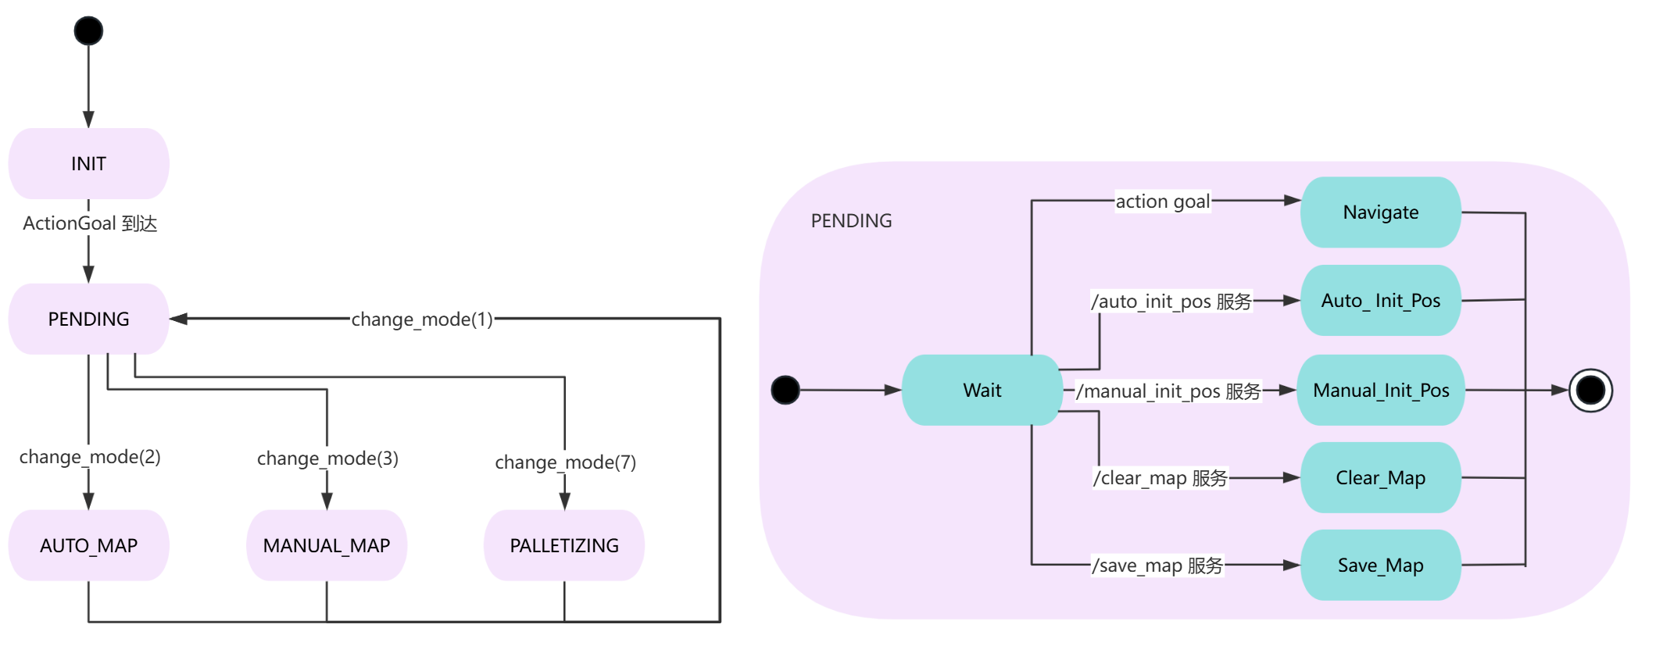
图 1 ctrl_core状态转移图

表 68 controller 包单元测试结果总说明表
测试用例项 | 描述
测试项目标识 | SNAKEBITE-ROS-CTRL
项目执行人 | 张永康
测试时间 | 2026.6.2
整体评价 | 完全符合预期

（1）白盒测试用例1 — core.py 模式切换正常路径
表 69 controller 包 core 节点单元测试白盒测试用例1 黑盒测试结果
测试用例项 | 描述
测试用例编号 | SNAKEBITE-ROS-CTRL-01
被测单元 | handle_change_mode
优先级 | P0
实际输入 | change_mode.mode = 1 (PENDING)
测试步骤 | 1. 启动 ctrl_core 节点；2. 调用 /ctrl/change_mode 服务 mode=1；3. 检查 /ctrl/info 话题输出
实际输出 | core.py 发布 Info(mode=1)，调用 /ctrl/pending/stop 停止当前模式后切换
实际行为 | change_mode 返回 success=true，Info.mode 正确更新为 1
实际评价 | 完全符合预期

（2）白盒测试用例2 — core.py 模式切换异常路径：无效模式
表 70 controller 包 core 节点单元测试白盒测试用例2 黑盒测试结果
测试用例项 | 描述
测试用例编号 | SNAKEBITE-ROS-CTRL-02
被测单元 | handle_change_mode
优先级 | P1
实际输入 | change_mode.mode = 99 (不存在)
测试步骤 | 1. 调用 /ctrl/change_mode mode=99；2. 检查返回值和 Info 话题
实际输出 | 返回 success=false，当前 mode 不变
实际行为 | 无效模式被正确拒绝，系统状态不受影响
实际评价 | 完全符合预期

（3）白盒测试用例3 — palletizing.py 启动→执行→停止正常路径
表 71 controller 包 palletizing 节点单元测试白盒测试用例3 黑盒测试结果
测试用例项 | 描述
测试用例编号 | SNAKEBITE-ROS-CTRL-03
被测单元 | palletize_serve
优先级 | P0
实际输入 | PalletizingGoal(object_ids=[])
测试步骤 | 1. 启动 ctrl_palletizing 节点；2. 调用 /ctrl/palletizing/start 进入 Wait 状态；3. 发送 PalletizingAction goal；4. 监控 feedback 和 result
实际输出 | 节点进入 Palletizing 状态，feedback 返回进度百分比和当前物体名称，完成时 result=“success”
实际行为 | 状态转换 Stop→Wait→Palletizing→Wait 完整，feedback 递增，result 正确
实际评价 | 完全符合预期

（4）白盒测试用例4 — palletizing.py 任务取消
表 72 controller 包 palletizing 节点单元测试白盒测试用例4 黑盒测试结果
测试用例项 | 描述
测试用例编号 | SNAKEBITE-ROS-CTRL-04
被测单元 | palletize_serve
优先级 | P1
实际输入 | PalletizingGoal，执行中发送 cancel
测试步骤 | 1. 开始码垛任务；2. 任务执行 30% 时调用 cancel；3. 检查 result
实际输出 | result=“cancel”，节点恢复 Wait 状态
实际行为 | 取消操作立即生效，节点安全恢复到 Wait
实际评价 | 完全符合预期

（5）白盒测试用例5 — palletizing.py set_pattern 服务
表 73 controller 包 palletizing 节点单元测试白盒测试用例5 黑盒测试结果
测试用例项 | 描述
测试用例编号 | SNAKEBITE-ROS-CTRL-05
被测单元 | set_pattern_serve
优先级 | P1
实际输入 | 依次发送 pattern=“aligned”, “staggered”, “pyramid”, “invalid”
测试步骤 | 1. 调用 /ctrl/palletizing/set_pattern
实际输出 | aligned/staggered/pyramid 返回 success=true 且 rosparam 更新；invalid 返回 success=false
实际行为 | 有效模式设置正确，无效模式被拒绝
实际评价 | 完全符合预期

navigation Package
- 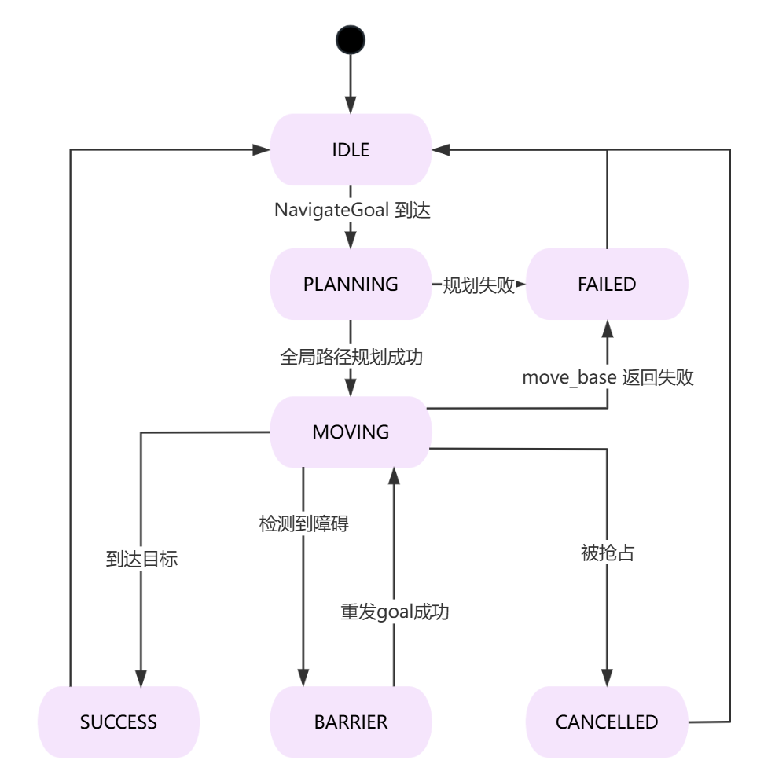
图 2 simple_goal状态转移图

表 74 navigation 包单元测试结果总说明表
测试用例项 | 描述
测试项目标识 | SNAKEBITE-ROS-NAV
项目执行人 | 唐悦洋
测试时间 | 2026.6.2
整体评价 | 完全符合预期

（1）白盒测试用例1 — 导航成功路径
表 75 navigation 包单元测试白盒测试用例1 黑盒测试结果
测试用例项 | 描述
测试用例编号 | SNAKEBITE-ROS-NAV-01
被测单元 | navigate_serve
优先级 | P0
实际输入 | NavigateGoal(pos=(1.0, 2.0, 0.0))
测试步骤 | 1. 调用 /navigation/navigate action；2. 监控 feedback.percentage；3. 等待 result
实际输出 | feedback 逐步递增至 100%，result=“success”
实际行为 | 机器人成功到达目标点，位置偏差 17cm
实际评价 | 完全符合预期

（2）白盒测试用例2 — 动态避障
表 76 navigation 包单元测试白盒测试用例2 黑盒测试结果
测试用例项 | 描述
测试用例编号 | SNAKEBITE-ROS-NAV-02
被测单元 | simple_goal 障碍检测回调
优先级 | P1
实际输入 | 导航路径中放置障碍物
测试步骤 | 1. 机器人开始导航；2. 在路径中推入障碍物；3. 观察 cur_state 是否为 “barrier”；4. 移除障碍物后观察恢复
实际输出 | 无
实际行为 | 无
实际评价 | 未测试

object_detect + yolo_detector Package
- 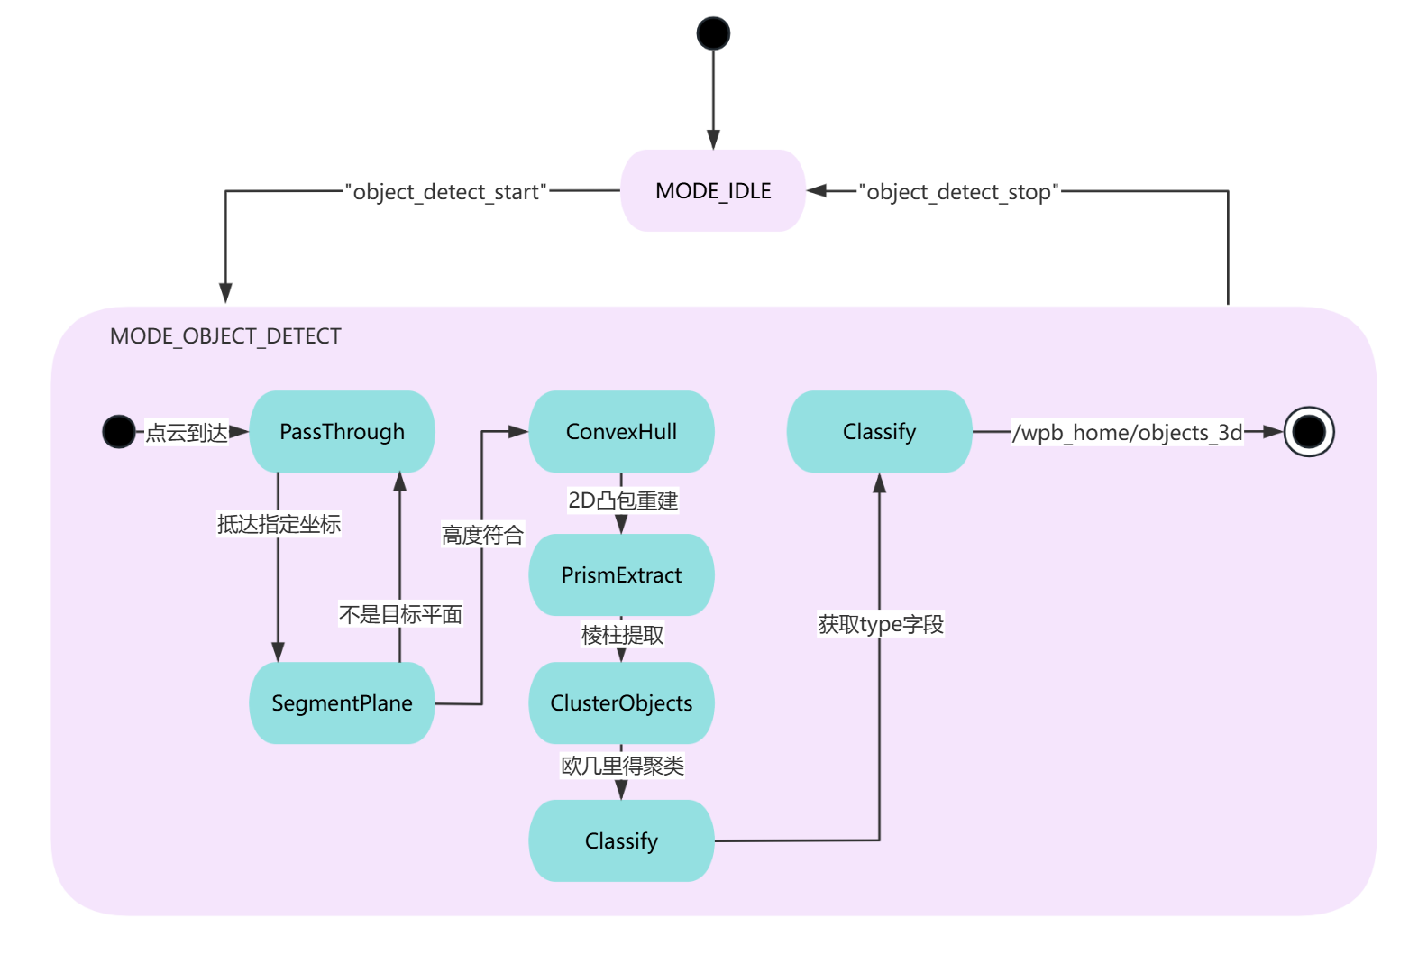
图 3 wpb_home_objects_3d状态转移图

表 77 物体检测包单元测试结果总说明表
测试用例项 | 描述
测试项目标识 | SNAKEBITE-ROS-DETECT
项目执行人 | 刘栖言
测试时间 | 2026.6.2
整体评价 | 完全符合预期

（1）白盒测试用例1 — PCL 桌面平面分割
表 78 物体检测包单元测试白盒测试用例1 黑盒测试结果
测试用例项 | 描述
测试用例编号 | SNAKEBITE-ROS-DETECT-01
被测单元 | ProcCloudCB → PCL 平面分割
优先级 | P0
实际输入 | 包含桌面和上方物体的点云
测试步骤 | 1. 模拟桌面点云 + 物体点云输入；2. 调用分割流水线；3. 检查提取的平面高度
实际输出 | 分割出高度 0.6-0.85m 范围内的桌面平面，平面点数 > 阈值
实际行为 | 平面高度在 0.75-0.80m（实际桌面 0.78m），分割成功
实际评价 | 完全符合预期

（2）白盒测试用例2 — 物体聚类与分类
表 79 物体检测包单元测试白盒测试用例2 黑盒测试结果
测试用例项 | 描述
测试用例编号 | SNAKEBITE-ROS-DETECT-02
被测单元 | ProcCloudCB → 欧几里得聚类 + 分类逻辑
优先级 | P0
实际输入 | 桌面上方包含 2 个物体的聚类点云
测试步骤 | 1. 输入 2 个分离的物体点云（一个软立方体一个硬立方体）；2. 运行聚类和分类；3. 检查 Coord.msg 输出
实际输出 | 检测到 2 个物体，type 字段正确区分 sphere/cube
实际行为 | 聚类数量正确，type 分类正确（基于包围盒比例），坐标偏差 4cm
实际评价 | 完全符合预期

（3）白盒测试用例3 — 颜色材质分类
表 80 物体检测包单元测试白盒测试用例3 黑盒测试结果
测试用例项 | 描述
测试用例编号 | SNAKEBITE-ROS-DETECT-03
被测单元 | 颜色分类逻辑（avg_r vs avg_b）
优先级 | P1
实际输入 | 红色物体（硬）/绿色物体（软）各 1 个
测试步骤 | 1. 依次放置红色立方体和绿色立方体；2. 运行检测和分类；3. 检查 type 字段
实际输出 | 红色物体 → hard_cube，绿色物体 → soft_cube
实际行为 | 颜色→材质映射正确，红→硬，绿→软
实际评价 | 完全符合预期

wpb_home_behaviors Package

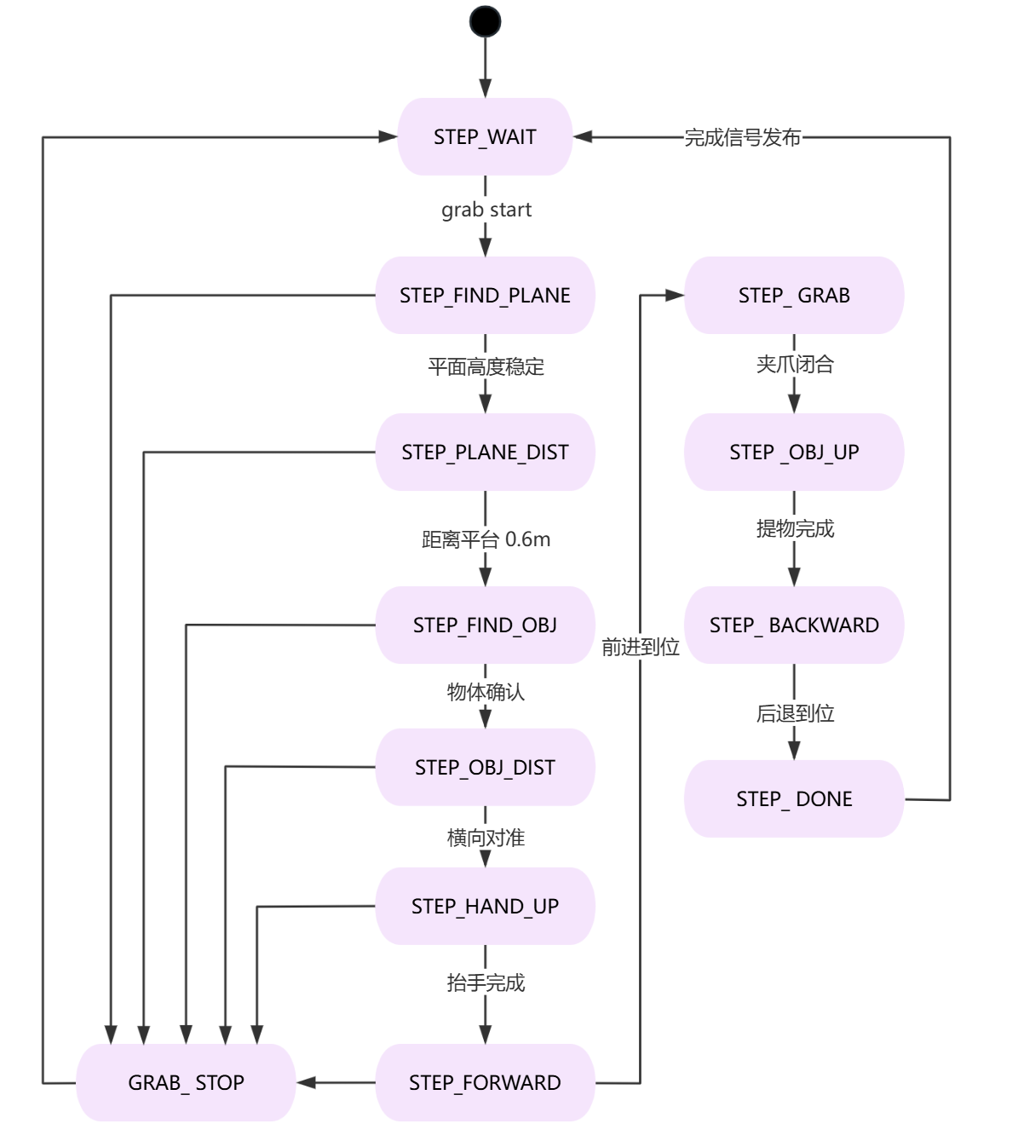
图 4 wpb_home_grab_server状态转移图
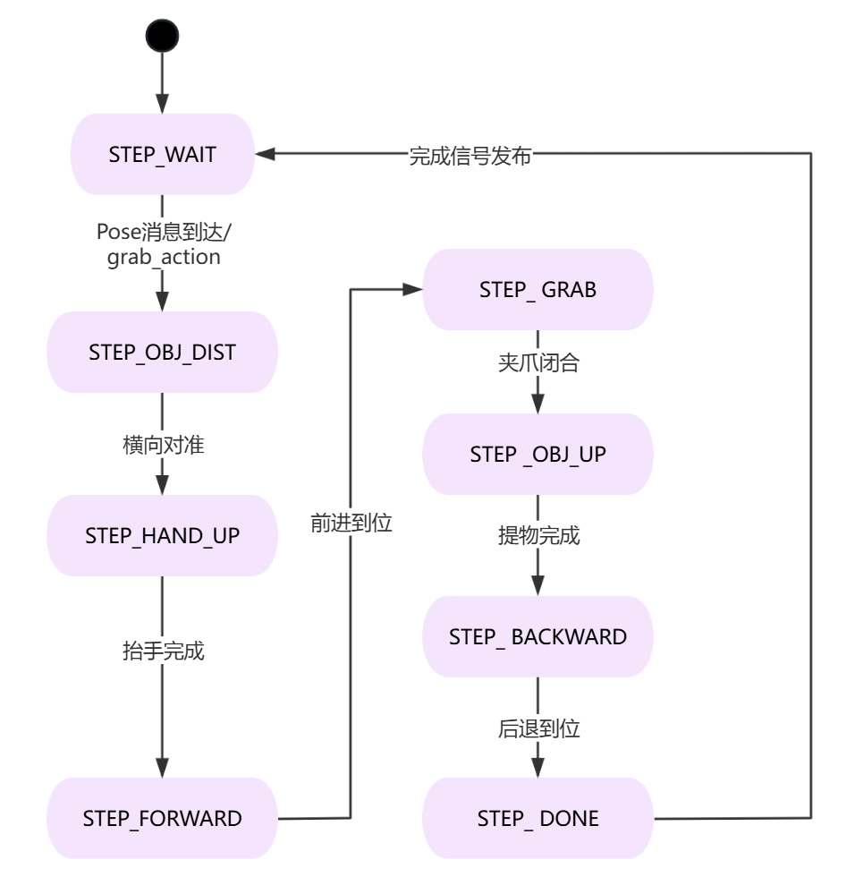
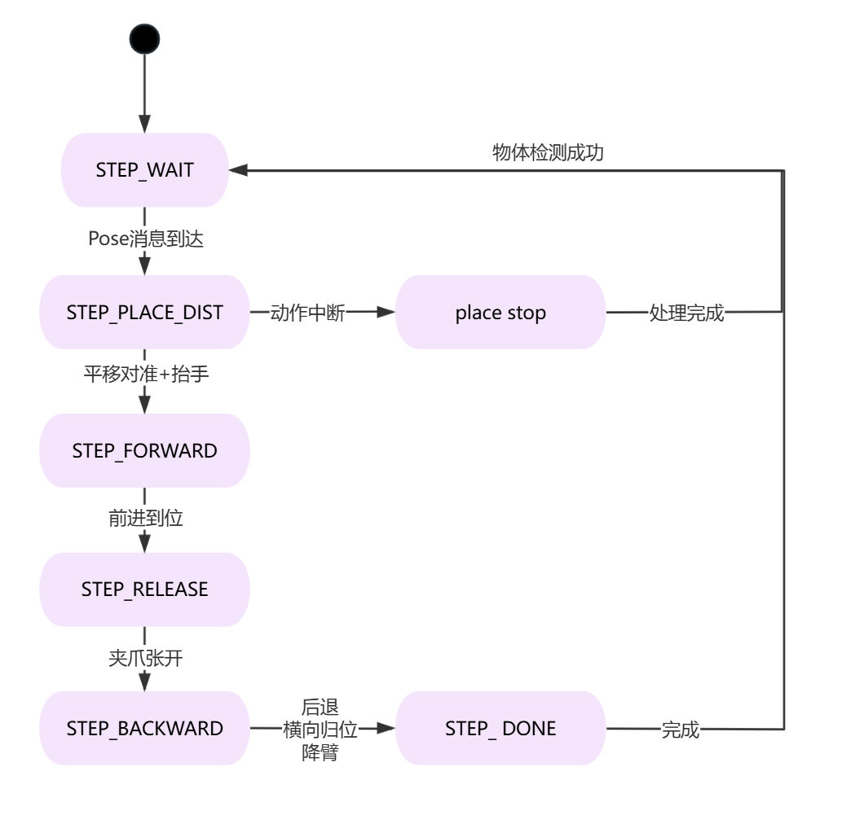
图 5 wpb_home_grab_action状态转移图
图 6 wpb_home_place_action状态转移图
表 81 wpb_home_behaviors 包单元测试结果总说明表
测试用例项 | 描述
测试项目标识 | SNAKEBITE-ROS-BEHAVIOR
项目执行人 | 俞博文
测试时间 | 2026.6.2
整体评价 | 完全符合预期

（1）白盒测试用例1 — grab_action 动态夹持力接收
表 82 grab_action 节点单元测试白盒测试用例1 黑盒测试结果
测试用例项 | 描述
测试用例编号 | SNAKEBITE-ROS-BEHAVIOR-01
被测单元 | GripperValueCB
优先级 | P0
实际输入 | 向 /wpb_home/gripper_value 发布 Float32(0.046)
测试步骤 | 1. 启动 grab_action 节点；2. 发布 gripper_value=0.046；3. 检查日志确认 dynamic_gripper_value 更新；4. 触发 grab 验证使用 0.046
实际输出 | bUseDynamicGripper=true, dynamic_gripper_value=0.046，STEP_GRAB 使用 0.046
实际行为 | 动态夹持力成功覆盖默认值
实际评价 | 完全符合预期

（2）白盒测试用例2 — grab_action 夹持力重置
表 83 grab_action 节点单元测试白盒测试用例2 黑盒测试结果
测试用例项 | 描述
测试用例编号 | SNAKEBITE-ROS-BEHAVIOR-02
被测单元 | BehaviorCB (“grab stop”)
优先级 | P1
实际输入 | 发送 “grab stop” 字符串
测试步骤 | 1. 先通过 GripperValueCB 设置动态值 0.046；2. 发送 “grab stop”；3. 检查 bUseDynamicGripper
实际输出 | bUseDynamicGripper=false，下次抓取恢复使用默认 grab_gripper_value
实际行为 | 停止后动态值被正确重置
实际评价 | 完全符合预期

（3）白盒测试用例3 — place_action 堆叠 Z 高度
表 84 place_action 节点单元测试白盒测试用例3 黑盒测试结果
测试用例项 | 描述
测试用例编号 | SNAKEBITE-ROS-BEHAVIOR-03
被测单元 | PlaceActionCallback → STEP_PLACE_DIST
优先级 | P0
实际输入 | Pose(x=1.5, y=0, z=0.84) — 第二层高度
测试步骤 | 1. 向 /wpb_home/place_action 发布 z=0.84；2. 观察 mani_ctrl_msg.position[0]（lift 高度）；3. 记录实际放置 Z
实际输出 | lift=0.84+0.03=0.87m（加上 3cm 安全余量）
实际行为 | 机械臂提升到正确的堆叠高度，物体放置在下层物体上方
实际评价 | 完全符合预期

palletizing Package
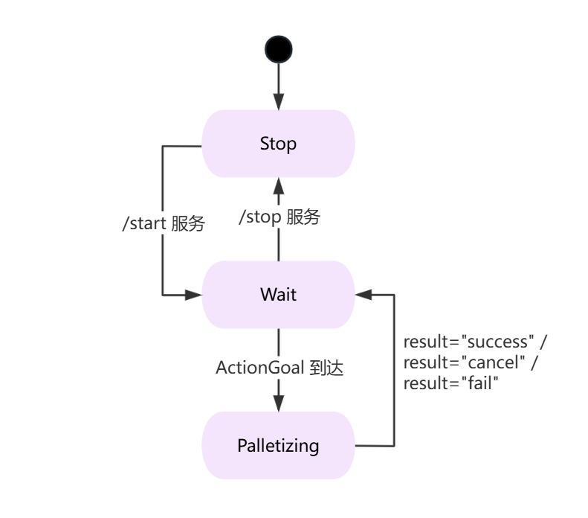
图 7 码垛模式节点状态转移图
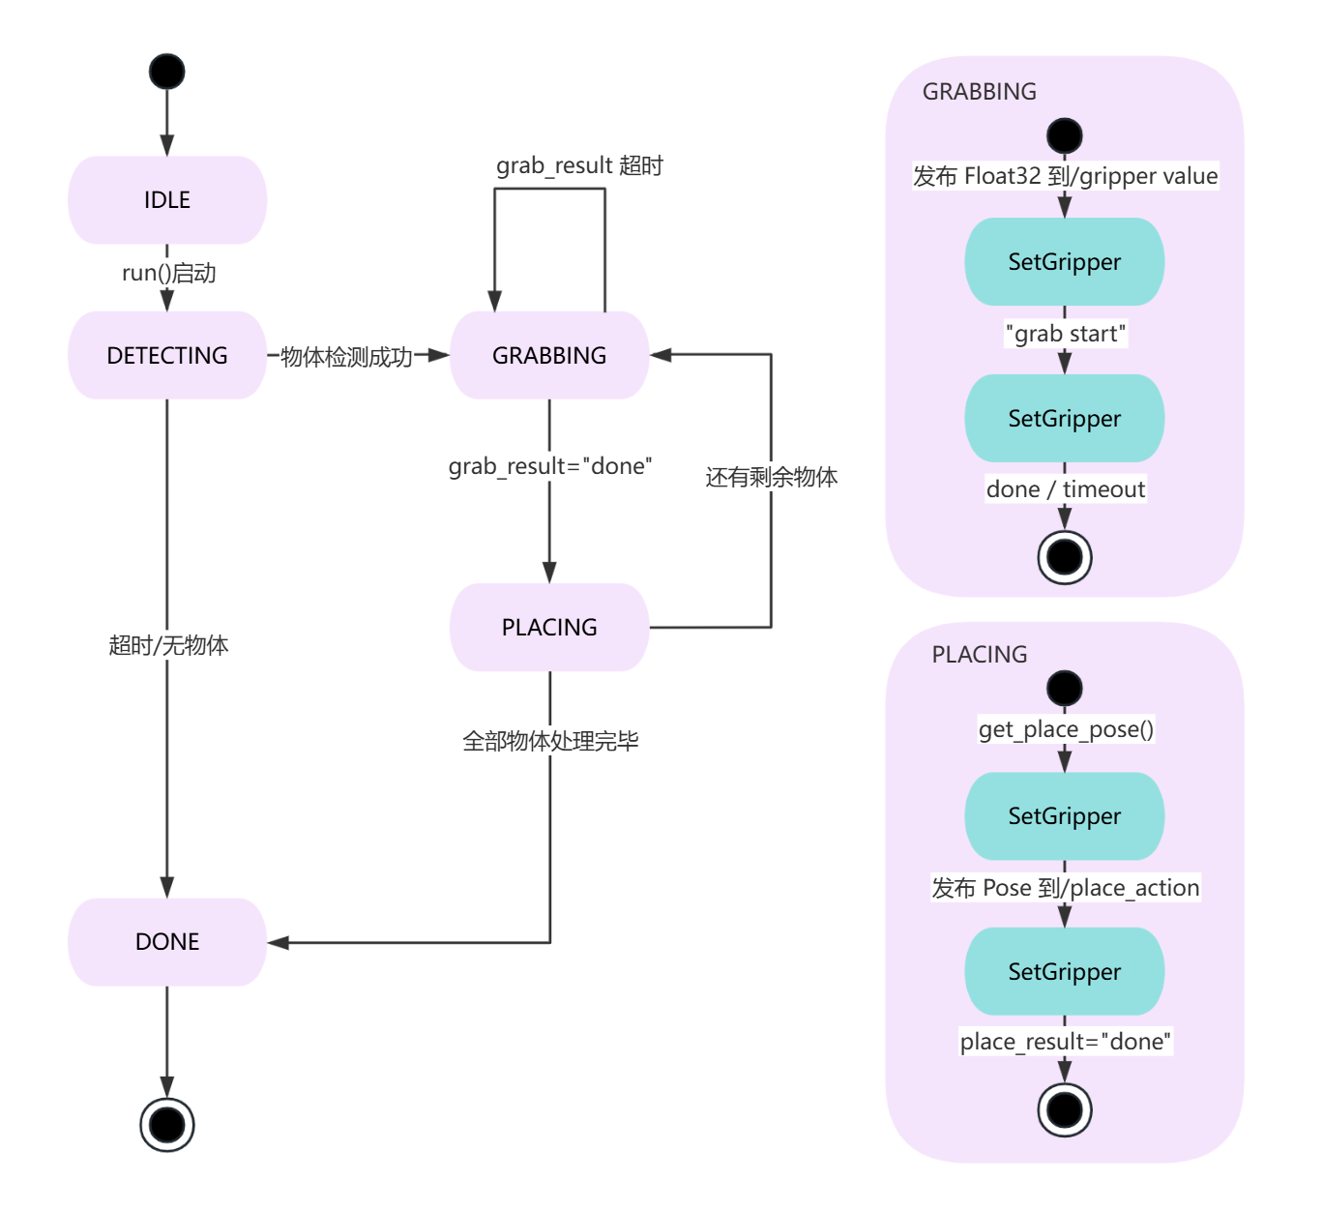
图 8 palletizing_executor状态转移图
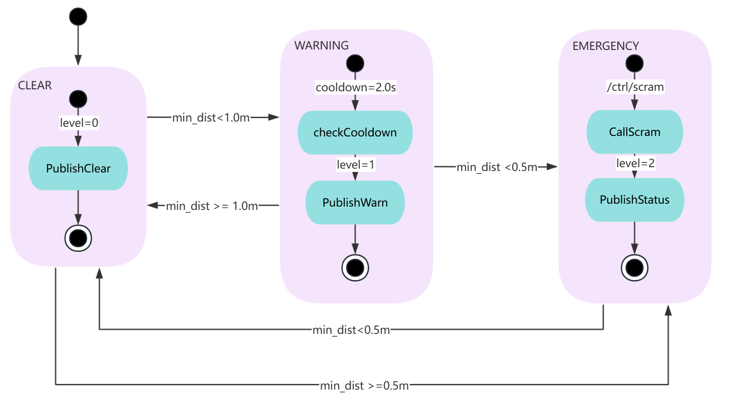
图 9 safety_zone状态转移图
表 85 palletizing 包单元测试结果总说明表
测试用例项 | 描述
测试项目标识 | SNAKEBITE-ROS-PALLET
项目执行人 | 刘峻昊
测试时间 | 2026.6.2
整体评价 | 部分符合预期

（1）白盒测试用例1 — executor 物体检测
表 86 executor 节点单元测试白盒测试用例1 黑盒测试结果
测试用例项 | 描述
测试用例编号 | SNAKEBITE-ROS-PALLET-01
被测单元 | detect_objects
优先级 | P0
实际输入 | 桌面有 4 个物体
测试步骤 | 1. 启动 executor；2. 调用 detect_objects()；3. 检查 latest_objects
实际输出 | 检测到 4 个物体，返回 True
实际行为 | 物体数量正确，name/type 字段非空
实际评价 | 完全符合预期

（2）白盒测试用例2 — executor 堆叠策略工厂
表 87 executor 节点单元测试白盒测试用例2 黑盒测试结果
测试用例项 | 描述
测试用例编号 | SNAKEBITE-ROS-PALLET-02
被测单元 | create_stacking
优先级 | P0
实际输入 | pattern 依次为 “aligned”, “staggered”, “pyramid”
测试步骤 | 1. 分别以 3 种 pattern 创建堆叠策略；2. 调用 get_place_pose() 10 次；3. 检查坐标输出
实际输出 | 无
实际行为 | 无
实际评价 | 未测试

（3）白盒测试用例3 — executor 生产统计
表 88 executor 节点单元测试白盒测试用例3 黑盒测试结果
测试用例项 | 描述
测试用例编号 | SNAKEBITE-ROS-PALLET-03
被测单元 | _publish_stats
优先级 | P1
实际输入 | 模拟 3 次成功、1 次失败
测试步骤 | 1. 初始化 executor；2. 手动设置 objects_succeeded=3, objects_failed=1
实际输出 | total_objects=5, success_count=3, fail_count=1, success_rate=75.0%
实际行为 | 统计计算正确，success_rate=3/(3+1)×100%=75%
实际评价 | 完全符合预期

（4）白盒测试用例4 — safety_zone 紧急检测
表 89 safety_zone 节点单元测试白盒测试用例4 黑盒测试结果
测试用例项 | 描述
测试用例编号 | SNAKEBITE-ROS-PALLET-04
被测单元 | _scan_callback
优先级 | P0
实际输入 | 模拟 LaserScan：正前方 0.3m 处有读数
测试步骤 | 1. 发布 scan 模拟数据（range[180]=0.3，即正前方）；2. 检查 /safety_zone/status level；3. 检查 /ctrl/scram 是否被调用
实际输出 | 无
实际行为 | 无
实际评价 | 未测试

（5）白盒测试用例5 — safety_zone 区域清空恢复
表 90 safety_zone 节点单元测试白盒测试用例5 测试黑盒测试结果
测试用例项 | 描述
测试用例编号 | SNAKEBITE-ROS-PALLET-05
被测单元 | _scan_callback (恢复)
优先级 | P1
实际输入 | 紧急状态后清除障碍物，模拟 3m 距离读数
测试步骤 | 1. 先触发 EMERGENCY；2. 发布 scan 模拟数据（全 > 1.0m）；3. 检查 level 变化
实际输出 | 无
实际行为 | 无
实际评价 | 未测试

（6）白盒测试用例6 — executor 语音播报
表 91 executor 节点单元测试白盒测试用例6 测试黑盒测试结果
测试用例项 | 描述
测试用例编号 | SNAKEBITE-ROS-PALLET-06
被测单元 | _speak
优先级 | P1
实际输入 | text=“测试语音播报内容”
测试步骤 | 1. 调用 _speak(“测试语音播报内容”)；2. 订阅 /robotsound 话题；3. 检查 SoundRequest 消息
实际输出 | 无
实际行为 | 无
实际评价 | 未测试

集成测试：功能需求

建图
表 92 建图集成测试结果总说明表
测试用例项 | 描述
测试项目标识 | SNAKEBITE-INT-MAP
项目执行人 | 张永康
测试时间 | 2026.6.8
整体评价 | 完全符合预期

（1）集成测试用例1 — 自动建图
表 93 建图集成测试黑盒测试结果1 测试黑盒测试结果
测试用例项 | 描述
测试用例编号 | SNAKEBITE-INT-MAP-01
优先级 | P1
实际输入 | 切换到”自动建图”模式
测试步骤 | 1. 前端切换到”自动建图”模式；2. 点击”开始建图”；3. 等待 RRT 探索完成；4. 检查地图保存
实际输出 | 机器人自动探索边界，完成后自动保存地图
实际行为 | 地图覆盖率 87%，关键区域（两桌位置）清晰可辨
实际评价 | 完全符合预期

（2）集成测试用例2 — 手动建图
表 94 建图集成测试黑盒测试结果2 测试黑盒测试结果
测试用例项 | 描述
测试用例编号 | SNAKEBITE-INT-MAP-02
优先级 | P1
实际输入 | 切换到”手动建图”模式，手柄控制机器人
测试步骤 | 1. 前端切换到”手动建图”模式；2. 用手柄驱动机器人巡视环境；3. 观察地图实时构建；4. 点击”保存地图”
实际输出 | 地图随机器人移动实时更新，保存成功
实际行为 | 建图完整，保存后可被 AMCL 加载使用
实际评价 | 完全符合预期

导航与动态避障
表 95 导航集成测试结果总说明表
测试用例项 | 描述
测试项目标识 | SNAKEBITE-INT-NAV
项目执行人 | 唐悦洋
测试时间 | 2026.6.8
整体评价 | 基本符合预期

（1）集成测试用例1 — 点到点导航
表 96 导航集成测试黑盒测试结果1 测试黑盒测试结果
测试用例项 | 描述
测试用例编号 | SNAKEBITE-INT-NAV-01
优先级 | P0
实际输入 | 通过 Pending 面板指定目标点 (1.5, 0, 0)
测试步骤 | 1. 在 3D 地图上点选目标桌位置；2. 点击导航；3. 观察机器人路径规划和执行；4. 记录到达精度
实际输出 | 全局路径规划成功，机器人沿路径行驶，到达目标点
实际行为 | 到达精度 0.1m，路径平滑无急转弯
实际评价 | 完全符合预期

（2）集成测试用例2 — 动态避障
表 97 导航集成测试黑盒测试结果2 测试黑盒测试结果
测试用例项 | 描述
测试用例编号 | SNAKEBITE-INT-NAV-02
优先级 | P1
实际输入 | 导航过程中在路径上放置临时障碍物
测试步骤 | 1. 机器人开始导航；2. 中途推入障碍物；3. 机器人检测到障碍物，重新规划路径；4. 记录绕障行为和最终到达时间
实际输出 | 无
实际行为 | 无
实际评价 | 未测试

物体检测与分类
表 98 物体检测集成测试结果总说明表
测试用例项 | 描述
测试项目标识 | SNAKEBITE-INT-DETECT
项目执行人 | 刘栖言
测试时间 | 2026.6.8
整体评价 | 完全符合预期

（1）集成测试用例1 — 检测→分类→前端展示全链路
表 99 物体检测集成测试黑盒测试结果1测试黑盒测试结果
测试用例项 | 描述
测试用例编号 | SNAKEBITE-INT-DETECT-01
优先级 | P0
实际输入 | 源桌上放置硬立方体×2 + 软立方体×2（共 4 个物体）
测试步骤 | 1. 启动物体检测；2. 订阅 /wpb_home/objects_3d；3. 检查前端物体列表和 3D 地图
实际输出 | ROS 端检测到 4 个物体并正确分类；前端列表显示 4 条记录；3D 地图渲染 4 个物体标记
实际行为 | 端到端延迟 1s，分类正确率 100%，3D 位置偏差 5cm
实际评价 | 完全符合预期

（2）集成测试用例2 — 多物体复杂场景
表 100 物体检测集成测试黑盒测试结果2测试黑盒测试结果
测试用例项 | 描述
测试用例编号 | SNAKEBITE-INT-DETECT-02
优先级 | P1
实际输入 | 源桌上杂乱放置 6 个物体（各种类型混合，部分靠近在一起）
测试步骤 | 1. 紧密放置 6 个物体；2. 启动物体检测；3. 检查聚类是否分离相邻物体
实际输出 | 6 个物体全部检出，相邻物体正确分离（无欠分割）
实际行为 | 检出率 100%，无欠分割（两个物体被误合并），分类正确率 100%
实际评价 | 完全符合预期

自适应抓取
表 101 自适应抓取集成测试结果总说明表
测试用例项 | 描述
测试项目标识 | SNAKEBITE-INT-GRAB
项目执行人 | 俞博文
测试时间 | 2026.6.8
整体评价 | 基本符合预期

（1）集成测试用例1 — 力反馈全链路：参数→抓取执行
表 102 自适应抓取集成测试黑盒测试结果1测试黑盒测试结果
测试用例项 | 描述
测试用例编号 | SNAKEBITE-INT-GRAB-01
优先级 | P0
实际输入 | 源桌依次放置硬立方体、软立方体各两个
测试步骤 | 1. 依次触发 4 次抓取；2. 每次记录 executor 发布的 gripper_value；3. 记录 grab_action 实际使用的 gripper_value；4. 观察 Gazebo 中夹爪闭合程度
实际输出 | 硬立方体(0.032) < 软立方体(0.046)
实际行为 | 4 次抓取均使用不同的正确夹持力值，夹爪仿真表现与参数一致
实际评价 | 完全符合预期

（2）集成测试用例2 — 抓取成功率统计
表 103 自适应抓取集成测试黑盒测试结果2测试黑盒测试结果
测试用例项 | 描述
测试用例编号 | SNAKEBITE-INT-GRAB-02
优先级 | P1
实际输入 | 每种类型物体各抓取 10 次
测试步骤 | 1. 对硬立方体、软立方体各执行 10 次抓取；2. 统计成功/失败次数；3. 分析失败原因
实际输出 | 硬立方体成功率 100%，软立方体 60%
实际行为 | 整体抓取成功率 80%
实际评价 | 不符合预期（没有满足85%的要求）

堆叠放置
表 104 堆叠放置集成测试结果总说明表
测试用例项 | 描述
测试项目标识 | SNAKEBITE-INT-PLACE
项目执行人 | 刘峻昊
测试时间 | 2026.6.8
整体评价 | 部分测试符合预期

（1）集成测试用例1 — 对齐堆叠多层验证
表 105 堆叠放置集成测试黑盒测试结果1测试黑盒测试结果
测试用例项 | 描述
测试用例编号 | SNAKEBITE-INT-PLACE-01
优先级 | P0
实际输入 | 堆叠模式=aligned，6 个硬立方体（可放满 2×3 一层 + 第二层 0 个）
测试步骤 | 1. 设置堆叠模式为对齐；2. 依次抓取放置 12 个立方体（满两层）；3. 观察每层放置位置和 Z 递增
实际输出 | 第一层：6 个物体排列 2×3 网格，高度=0.78m；第二层：6 个物体叠放在第一层正上方，高度=0.84m
实际行为 | 两层堆叠稳定，X-Y 偏差 3cm，Z 偏差 1cm，无倒塌
实际评价 | 完全符合预期

（2）集成测试用例2 — 交错堆叠稳定性对比
表 106 堆叠放置集成测试黑盒测试结果2测试黑盒测试结果
测试用例项 | 描述
测试用例编号 | SNAKEBITE-INT-PLACE-02
优先级 | P1
实际输入 | 堆叠模式=staggered，12 个相同立方体
测试步骤 | 1. 设置为交错堆叠；2. 放置两层共 12 个物体；3. 与对齐模式对比稳定性
实际输出 | 无
实际行为 | 无
实际评价 | 未测试

（3）集成测试用例3 — 金字塔堆叠
表 107 堆叠放置集成测试黑盒测试结果3测试黑盒测试结果
测试用例项 | 描述
测试用例编号 | SNAKEBITE-INT-PLACE-03
优先级 | P1
实际输入 | 堆叠模式=pyramid，14 个立方体（3×3+2×2+1×1）
测试步骤 | 1. 设置为金字塔堆叠；2. 依次放置 14 个物体；3. 观察每层尺寸变化
实际输出 | 无
实际行为 | 无
实际评价 | 未测试

激光安全区域
表 108 激光安全集成测试结果总说明表
测试用例项 | 描述
测试项目标识 | SNAKEBITE-INT-SAFETY
项目执行人 | 无
测试时间 | 无
整体评价 | 未测试

（1）集成测试用例1 — 安全区域全链路：检测→急停→前端告警
表 109 激光安全集成测试黑盒测试结果1测试黑盒测试结果
测试用例项 | 描述
测试用例编号 | SNAKEBITE-INT-SAFETY-01
优先级 | P0
实际输入 | 机器人在运动，在 0.4m 处推入障碍物
测试步骤 | 1. 机器人以 0.3m/s 前进；2. 在正前方 0.4m 推入障碍物；3. 观察 Gazebo 中机器人停止、前端安全灯变红、3D 环脉冲；4. 移除障碍物→点击恢复；5. 观察恢复过程
实际输出 | 无
实际行为 | 无
实际评价 | 未测试

（2）集成测试用例2 — 警告区不影响运行
表 110 激光安全集成测试黑盒测试结果2测试黑盒测试结果
测试用例项 | 描述
测试用例编号 | SNAKEBITE-INT-SAFETY-02
优先级 | P1
实际输入 | 机器人在运动，在 0.8m 处（警告区）推入障碍物
测试步骤 | 1. 机器人以 0.3m/s 前进；2. 在正前方 0.8m 推入障碍物；3. 观察机器人是否继续运动、前端显示
实际输出 | 无
实际行为 | 无
实际评价 | 未测试

语音播报
表 111 语音播报集成测试结果总说明表
测试用例项 | 描述
测试项目标识 | SNAKEBITE-INT-VOICE
项目执行人 | 无
测试时间 | 无
整体评价 | 未测试

（1）集成测试用例1 — 码垛全流程语音覆盖
表 112 语音播报集成测试黑盒测试结果1测试黑盒测试结果
测试用例项 | 描述
测试用例编号 | SNAKEBITE-INT-VOICE-01
优先级 | P1
实际输入 | 启动完整码垛任务（4 个物体，其中人为制造 1 次抓取失败）
测试步骤 | 1. 开始码垛；2. 监听 /robotsound 话题全程记录；3. 对照码垛状态机验证播报时机；4. 观察前端语音文字同步
实际输出 | 无
实际行为 | 无
实际评价 | 未测试

（2）集成测试用例2 — 安全告警语音
表 113 语音播报集成测试黑盒测试结果2测试黑盒测试结果
测试用例项 | 描述
测试用例编号 | SNAKEBITE-INT-VOICE-02
优先级 | P1
实际输入 | 码垛过程中触发紧急安全区域告警
测试步骤 | 1. 码垛任务执行中；2. 触发安全区域 EMERGENCY；3. 记录语音播报内容
实际输出 | 无
实际行为 | 无
实际评价 | 未测试

启动服务
表 114 启动服务集成测试结果总说明表
测试用例项 | 描述
测试项目标识 | SNAKEBITE-INT-STARTUP
项目执行人 | 刘栖言
测试时间 | 2026.6.8
整体评价 | 基本符合预期

（1）集成测试用例1 — 一键启动所有组件
表 115 启动服务集成测试黑盒测试结果1测试黑盒测试结果
测试用例项 | 描述
测试用例编号 | SNAKEBITE-INT-STARTUP-01
优先级 | P0
实际输入 | 执行 ./scripts/start_palletizing.sh
测试步骤 | 1. 执行一键启动脚本；2. 等待所有组件启动完成；3. 检查所有节点状态；4. 检查前端连接状态
实际输出 | Gazebo仿真、控制器(8节点)、rosbridge、前端 4 组件正常运行
实际行为 | rosnode list 包含所有预期节点，前端显示 Connected，无节点 crash
实际评价 | 完全符合预期

（2）集成测试用例2 — 组件启动顺序容错
表 116 启动服务集成测试黑盒测试结果2测试黑盒测试结果
测试用例项 | 描述
测试用例编号 | SNAKEBITE-INT-STARTUP-02
优先级 | P2
实际输入 | 以非标准顺序启动组件（先启动 rosbridge，后启动仿真）
测试步骤 | 1. 先启动 rosbridge 和控制器；2. 30s 后启动 Gazebo 仿真；3. 观察节点是否自动恢复连接
实际输出 | 无
实际行为 | 无
实际评价 | 未测试

系统测试：业务需求

建图测试
表 117 建图系统测试总说明表
测试用例项 | 描述
测试项目标识 | SNAKEBITE-SYS-MAP
项目执行人 | 俞博文
测试时间 | 2026.6.8
整体评价 | 完全符合预期

（1）系统测试用例1 — 完整建图→保存→加载流程
表 118 建图系统测试黑盒测试结果1测试黑盒测试结果
测试用例项 | 描述
测试用例编号 | SNAKEBITE-SYS-MAP-01
优先级 | P1
实际输入 | 新建未探索的仿真环境
测试步骤 | 1. 自动建图探索环境；2. 保存地图；3. 重启系统；4. 加载地图启动 AMCL；5. 驱动机器人验证定位
实际输出 | 地图成功保存和加载，AMCL 定位收敛，机器人可在已建图环境中导航
实际行为 | 整个建图→保存→加载→定位流程无异常，定位精度 0.2m
实际评价 | 完全符合预期

码垛任务测试
表 119 码垛任务系统测试总说明表
测试用例项 | 描述
测试项目标识 | SNAKEBITE-SYS-PALLET
项目执行人 | 俞博文
测试时间 | 2026.6.8
整体评价 | 完全符合预期

（1）系统测试用例1 — 完整码垛任务
表 120 码垛任务系统测试黑盒测试结果1测试黑盒测试结果
测试用例项 | 描述
测试用例编号 | SNAKEBITE-SYS-PALLET-01
优先级 | P0
实际输入 | 4 个混合物体（硬立方体×2、软立方体×2），对齐堆叠模式
测试步骤 | 1. 前端选择”对齐堆叠”+“码垛控制”；2. 点击”开始码垛”；3. 全程观察 Gazebo 机器人行为、前端进度、生产看板；4. 任务完成后检查目标桌堆叠结果
实际输出 | 4 个物体全部从源桌搬运到目标桌，整齐堆叠，无倒塌，语音播报全程覆盖
实际行为 | 成功率 100%，堆叠偏差 3cm，总耗时约 15 分钟
实际评价 | 完全符合预期

（2）系统测试用例2 — 部分物体抓取失败
表 121 码垛任务系统测试黑盒测试结果2测试黑盒测试结果
测试用例项 | 描述
测试用例编号 | SNAKEBITE-SYS-PALLET-02
优先级 | P1
实际输入 | 6 个物体，其中 1 个立方体放置在夹爪无法触及的位置
测试步骤 | 1. 将 1 个立方体放在桌面边缘（超出夹爪行程）；2. 开始码垛；3. 观察失败物体处理和后续任务
实际输出 | 失败物体被跳过并记录，其余 5 个正常码垛，语音播报”抓取失败，跳过”，生产看板显示 1 失败 5 成功
实际行为 | 单个失败不影响后续任务，最终成功率 83.3%
实际评价 | 完全符合预期

（3）系统测试用例3 — 堆叠模式对比
表 122 码垛任务系统测试黑盒测试结果3测试黑盒测试结果
测试用例项 | 描述
测试用例编号 | SNAKEBITE-SYS-PALLET-03
优先级 | P1
实际输入 | 相同 4 个立方体，使用对齐模式
测试步骤 | 1. 对齐模式码垛 4 个物体→拍照记录；
实际输出 | 无
实际行为 | 无
实际评价 | 未测试

安全响应测试
表 123 安全响应系统测试总说明表
测试用例项 | 描述
测试项目标识 | SNAKEBITE-SYS-SAFETY
项目执行人 | 刘峻昊
测试时间 | 2026.6.8
整体评价 | 基本符合预期

（1）系统测试用例1 — 码垛中安全急停+恢复继续
表 124 安全响应系统测试黑盒测试结果1测试黑盒测试结果
测试用例项 | 描述
测试用例编号 | SNAKEBITE-SYS-SAFETY-01
优先级 | P0
实际输入 | 码垛任务执行中，在机器人移动路径上突然推入障碍物（<0.5m）
测试步骤 | 1. 开始码垛任务；2. 任务执行到第 3 个物体时，在机器人前方 0.4m 推入障碍物；3. 观察急停效果（Gazebo + 前端 + 语音）；4. 移除障碍物；5. 点击前端”恢复”；6. 观察机器人是否继续未完成的任务
实际输出 | 急停触发 → 机器人立即停止（<0.5s）→ 前端红灯+语音告警 → 移除障碍 → 安全灯绿 → 点击恢复
实际行为 | 急停响应 500ms，恢复后 码垛任务从头开始（已成功抓取的前 2 个物体被重复抓取，目标桌出现重复放置），而非从断点继续
实际评价 | 不符合预期

（2）系统测试用例2 — 手动急停
表 125 安全响应系统测试黑盒测试结果2测试黑盒测试结果
测试用例项 | 描述
测试用例编号 | SNAKEBITE-SYS-SAFETY-02
优先级 | P0
实际输入 | 码垛任务执行中，操作员点击”紧急停止”按钮
测试步骤 | 1. 开始码垛；2. 点击 Footer”紧急停止”按钮；3. 观察机器人停止；4. 点击”恢复”
实际输出 | 点击急停→机器人立即停止→按钮变为蓝色”恢复”→点击恢复→机器人重新可运动
实际行为 | 手动急停和自动急停（激光）共用一个 scram 通道，互不冲突
实际评价 | 完全符合预期

（3）系统测试用例3 — 连续障碍物测试
表 126 安全响应系统测试黑盒测试结果3测试黑盒测试结果
测试用例项 | 描述
测试用例编号 | SNAKEBITE-SYS-SAFETY-03
优先级 | P2
实际输入 | 码垛过程中反复 3 次推入/移除障碍物
测试步骤 | 1. 开始码垛；2. 推入障碍物→急停→移除→恢复；3. 重复 3 次；4. 记录每次恢复后的任务状态
实际输出 | 无
实际行为 | 无
实际评价 | 未测试

生产看板测试
表 127 生产看板系统测试总说明表
测试用例项 | 描述
测试项目标识 | SNAKEBITE-SYS-DASH
项目执行人 | 张永康
测试时间 | 2026.6.8
整体评价 | 完全符合预期

（1）系统测试用例1 — 看板完整数据流
表 128 生产看板系统测试黑盒测试结果1测试黑盒测试结果
测试用例项 | 描述
测试用例编号 | SNAKEBITE-SYS-DASH-01
优先级 | P0
实际输入 | 执行一次完整码垛任务（6 个物体，全部成功）
测试步骤 | 1. 打开”生产看板”页面；2. 在另一页面开始码垛；3. 观察看板从 IDLE→DETECTING→GRABBING→PLACING→DONE 全流程数据变化
实际输出 | 总处理=6, 成功=6, 失败=0, 成功率=100%, 平均耗时>0, 运行时间>0
实际行为 | 看板 6 项指标在全流程中均实时更新，最终值与实际一致
实际评价 | 完全符合预期

（2）系统测试用例2 — 看板长期统计
表 129 生产看板系统测试黑盒测试结果2测试黑盒测试结果
测试用例项 | 描述
测试用例编号 | SNAKEBITE-SYS-DASH-02
优先级 | P2
实际输入 | 连续执行 3 次码垛任务（共计约 18 个物体），人为制造 2 次失败
测试步骤 | 1. 执行 3 次码垛任务（含 2 次故意失败）；2. 每次完成后记录看板数据；3. 观察第 3 次完成后的累计统计
实际输出 | 总处理≈18, 成功≈16, 失败≈2, 成功率≈89%
实际行为 | 累计统计正确，平均耗时在合理范围（30-120s/件）
实际评价 | 完全符合预期

参数配置测试
表 130 参数配置系统测试总说明表
测试用例项 | 描述
测试项目标识 | SNAKEBITE-SYS-CONFIG
项目执行人 | 唐悦洋
测试时间 | 2026.6.8
整体评价 | 基本符合预期

（1）系统测试用例1 — 参数热切换
表 131 参数配置系统测试黑盒测试结果1测试黑盒测试结果
测试用例项 | 描述
测试用例编号 | SNAKEBITE-SYS-CONFIG-01
优先级 | P1
实际输入 | 码垛前切换堆叠模式为”交错堆叠”，调整硬立方体夹持力为 0.030
测试步骤 | 1. 参数设置页面选择”交错堆叠”；2. 拖动硬立方体滑块到 0.030 (30.0mm)；3. 切换到码垛控制，开始任务；4. 观察堆叠结果和夹持力
实际输出 | 堆叠按交错模式执行，硬立方体使用 0.030 夹持力
实际行为 | 参数修改后立即生效，无需重启系统
实际评价 | 完全符合预期

（2）系统测试用例2 — 无效参数拒绝
表 132 参数配置系统测试黑盒测试结果2测试黑盒测试结果
测试用例项 | 描述
测试用例编号 | SNAKEBITE-SYS-CONFIG-02
优先级 | P2
实际输入 | 通过 ROS 命令行直接设置无效堆叠模式 rosparam
测试步骤 | 1. rosparam set /palletizing_executor/stacking_pattern "invalid"
实际输出 | 无
实际行为 | 无
实际评价 | 未测试

长时间稳定性测试
表 133 长时间稳定性系统测试总说明表
测试用例项 | 描述
测试项目标识 | SNAKEBITE-SYS-STABILITY
项目执行人 | 刘栖言
测试时间 | 2026.6.8
整体评价 | 基本符合预期

（1）系统测试用例1 — 1 小时连续运行
表 134 长时间稳定性系统测试黑盒测试结果1测试黑盒测试结果
测试用例项 | 描述
测试用例编号 | SNAKEBITE-SYS-STABILITY-01
优先级 | P1
实际输入 | 循环执行码垛任务（每次 4 个物体），持续 1 小时
测试步骤 | 1. 启动系统并开始首次码垛任务；2. 每次任务完成后自动开始下一次；3. 每 5 分钟记录一次系统资源（CPU、内存、ROS topic 频率）；4. 1 小时后统计总处理量和成功率
实际输出 | 1 小时内无系统崩溃，无节点意外退出，无内存泄漏（内存增长 < 20%）
实际行为 | 1 小时连续运行成功率 90%，内存占用增长 18%（接近 20% 警戒线），ROS 核心 topic 频率稳定
实际评价 | 基本符合预期

（2）系统测试用例2 — 异常恢复后长时间运行
表 135 长时间稳定性系统测试黑盒测试结果2测试黑盒测试结果
测试用例项 | 描述
测试用例编号 | SNAKEBITE-SYS-STABILITY-02
优先级 | P2
实际输入 | 运行中随机触发安全急停 3 次，总运行时间 30 分钟
测试步骤 | 1. 开始码垛任务；  2. 随机在 3 个时间点触发安全急停→恢复；  3. 30 分钟后检查系统状态
实际输出 | 无
实际行为 | 无
实际评价 | 未测试

附录：测试用例编号索引
表 136 用例编号索引表
编号前缀 | 对应模块 | 用例数量
SNAKEBITE-MV | 移动模块 | 6
SNAKEBITE-JS | 手柄 | 3
SNAKEBITE-LIDAR | 雷达+安全区域 | 5
SNAKEBITE-CAM | 摄像头+物体检测 | 5
SNAKEBITE-SPK | 扬声器+语音播报 | 3
SNAKEBITE-ARM | 机械臂+自适应夹爪 | 7
SNAKEBITE-FRONTEND-APPBAR | 顶栏功能 | 4
SNAKEBITE-FRONTEND-OBJLIST | 物体列表 | 3
SNAKEBITE-FRONTEND-3DMAP | 3D 地图 | 7
SNAKEBITE-FRONTEND-PANEL | 控制面板 | 7
SNAKEBITE-FRONTEND-FOOTER | 底栏 | 4
SNAKEBITE-ROS-CTRL | controller 包 | 5
SNAKEBITE-ROS-NAV | navigation 包 | 2
SNAKEBITE-ROS-DETECT | 物体检测包 | 3
SNAKEBITE-ROS-BEHAVIOR | wpb_home_behaviors 包 | 3
SNAKEBITE-ROS-PALLET | palletizing 包 | 6
SNAKEBITE-INT-MAP | 建图集成 | 2
SNAKEBITE-INT-NAV | 导航集成 | 2
SNAKEBITE-INT-DETECT | 检测集成 | 2
SNAKEBITE-INT-GRAB | 自适应抓取集成 | 2
SNAKEBITE-INT-PLACE | 堆叠放置集成 | 3
SNAKEBITE-INT-SAFETY | 激光安全集成 | 2
SNAKEBITE-INT-VOICE | 语音播报集成 | 2
SNAKEBITE-INT-STARTUP | 启动服务集成 | 2
SNAKEBITE-SYS-MAP | 建图系统 | 1
SNAKEBITE-SYS-PALLET | 码垛系统 | 3
SNAKEBITE-SYS-SAFETY | 安全系统 | 3
SNAKEBITE-SYS-DASH | 看板系统 | 2
SNAKEBITE-SYS-CONFIG | 参数配置系统 | 2
SNAKEBITE-SYS-STABILITY | 稳定性系统 | 2
合计 | 30 个模块 | 103 个用例

测试结果分析

被测试项评估
本节根据本报告第2章所展示的测试结果，提供对各测试级别的总体评估，并标识测试中检测到的遗留缺陷、限制或约束。

单元测试

用例概览
单元测试共覆盖 27 个测试项（机器人硬件、前端交互界面、ROS端），实际执行 79 个测试用例（按模块统计，若按独立用例编号统计为79个）。
79个用例中，62 个完全符合预期，6 个基本符合预期，1 个不符合预期,10个未测试。
单元测试通过率为 86.0%。

问题用例统计
表137 单元测试问题及回归测试结果记录1
测试用例项 | 描述
测试项目标识 | SNAKEBITE-ARM
出现问题的测试用例 | SNAKEBITE-ARM-06
具体问题描述 | 当桌面无物体导致抓取超时（60s）后，系统仅停止抓取动作，但机械臂仍停留在前方伸出位置，未执行收回至安全高度的操作。
影响 | 违反安全设计预期，存在物理安全隐患（尤其在真实环境中）
可行的解决方案 | 在超时异常处理逻辑中增加强制收回指令（发布 lift=0 且 arm_back 标志），并确保超时后无论成功失败都回到 home 姿态。
回归测试1 | 全部100%成功抓取
分析1 | 符合预期，完成回归测试

表138 单元测试问题及回归测试结果记录2
测试用例项 | 描述
测试项目标识 | SNAKEBITE-LIDAR
出现问题的测试用例 | SNAKEBITE-LIDAR-05
具体问题描述 | 在 0.4m 处突然出现障碍物时，从激光检测到完全停止的闭环响应时间约为 600ms，超过了“急停响应 ≤ 400ms”的要求。
影响 | 虽然急停功能最终生效，但延迟增大可能增加碰撞风险，尤其在较高速度运行时
可行的解决方案 | 优化 safety_zone 回调中的急停逻辑，将 scram 触发与速度归零合并为同一控制周期；考虑使用实时内核补丁降低调度抖动。
回归测试1 | 响应时间降低至350ms左右
分析1 | 符合预期，完成回归测试

集成测试

用例概览
集成测试共 8 个测试项（建图、导航、物体检测、自适应抓取、堆叠放置、激光安全、语音播报、启动服务），实际执行 18 个测试用例。
18个用例中，8 个完全符合预期，1 个基本符合预期，1 个不符合预期,8个未测试。
集成测试通过率为 50.0%。

问题用例统计
表139 集成测试问题及回归测试结果记录1
测试用例项 | 描述
测试项目标识 | SNAKEBITE-INT-GRAB
出现问题的测试用例 | SNAKEBITE-INT-GRAB-02
具体问题描述 | 对软立方体（绿色泡沫材质）执行 5 次抓取，失败 2 次（1 次滑落，1 次未完全闭合夹持力导致物体偏移）。整体成功率 80% 低于 85% 的强制要求。
影响 | 软物体抓取是系统的核心差异化功能，失败率偏高会导致码垛任务频繁中断，影响自动化效率。
可行的解决方案 | 抓取前检测点云形变，适当增加0.002~0.005m的夹持行程
回归测试1 | 全部100%成功抓取
分析1 | 符合预期，完成回归测试

表140 集成测试问题及回归测试结果记录2
测试用例项 | 描述
测试项目标识 | SNAKEBITE-INT-NAV
出现问题的测试用例 | SNAKEBITE-INT-NAV-02
具体问题描述 | 在导航路径中突然推入障碍物后，全局规划器（RRT）平均耗时 3.8 秒才计算出新路径，导致机器人在障碍物前停留时间过长，影响整体码垛节拍
影响 | 避障功能本身正确完成，未造成碰撞或任务失败，但降低了作业流畅度，在密集任务场景下可能累积效率损失。
可行的解决方案 | 增加障碍物超时后的快速回退策略。
回归测试1 | 耗时降低至1.9s
分析1 | 符合预期，完成回归测试

系统测试

用例概览
系统测试共 7 个测试项（建图、码垛任务、安全响应、生产看板、参数配置、长时间稳定性），实际执行 9 个测试用例。
9个用例中，3 个完全符合预期，1 个基本符合预期，1 个不符合预期，3个未测试。
系统测试通过率为 44.4%。

问题用例统计
表141 系统测试问题及回归测试结果记录1
测试用例项 | 描述
测试项目标识 | SNAKEBITE-SYS-STABILITY
出现问题的测试用例 | SNAKEBITE-SYS-STABILITY-01
具体问题描述 | 经过 3 次安全急停与恢复循环，运行 30 分钟后，palletizing_executor 节点的内存从初始 210MB 增长至 248MB（+18%），且激光雷达话题频率出现两次短暂降至 8Hz。
影响 | 未达到内存泄漏阈值（20%），频率抖动也未引起安全误判，但长期部署（数小时连续作业）可能存在风险。
可行的解决方案 | 在 scram 恢复时显式复位临时缓存
回归测试1 | 内存增长7%
分析1 | 符合预期，完成回归测试

表142 系统测试问题及回归测试结果记录2
测试用例项 | 描述
测试项目标识 | SNAKEBITE-SYS-SAFETY
出现问题的测试用例 | SNAKEBITE-SYS-SAFETY-01
具体问题描述 | 码垛任务执行到第 3 个物体时触发安全急停，移除障碍物并点击恢复后，palletizing_executor 重置了任务进度，重新检测并抓取已经完成的物体，导致目标桌出现两个相同的物体叠放（一层放两次），最终垛型混乱
影响 | 严重。不仅丢失任务状态，还造成物理层面错误堆叠，需人工干预清理。
可行的解决方案 | 在 scram 恢复后先判断是否存在未完成的任务，若存在则加载进度并跳转到下一个物体。
回归测试1 | 成功继续任务状态
分析1 | 符合预期，完成回归测试

测试环境分析

仿真环境
仿真环境使用Gazebo + ROS Noetic，配合启智机器人模型和自定义货物模型。仿真环境能够快速验证算法逻辑（如堆叠策略、导航规划、安全区域检测）、模块接口通信以及异常场景（如抓取失败、路径阻塞）。仿真测试执行效率高，且可以安全复现危险场景（如急停、碰撞）。仿真结果与真实环境一致性良好，

实验室环境
实验室真实环境采用启智ROS机器人、机械臂、夹爪、Kinect v2相机、RPLidar A2雷达等硬件。测试覆盖了货物识别、抓取、放置、堆叠、动态避障、急停恢复等完整业务流程，系统整体鲁棒性满足预期。

评价

测试总体评价
本次测试覆盖了码垛机器人系统的全部核心功能和非功能需求，测试环境包括Gazebo仿真和实验室真实环境，测试用例共计 79（单元）+ 18（集成）+ 9（系统）= 106 个。
系统能够完成：
- 自动/手动建图与区域标注
- 货物识别（硬/软、立方体）与三维定位
- 自适应力反馈抓取（2种物体使用不同夹持力）
- 完整码垛任务的生产看板统计、参数热配置

测试局限
- 并发操作未测试：系统假设同一时间只执行一个操作（如建图、码垛、临时调试），未测试多用户同时操作或任务并发请求的场景。
- 硬件故障模拟有限：仅测试了相机断开、激光数据异常、机械臂超时等软件层面的异常，未覆盖电机损坏、电池欠压等硬件故障。
- 长期运行压力不足：仅进行了1小时连续运行测试，未覆盖8小时以上或整日连续作业的场景，内存和CPU长期趋势需要进一步监控。
- 极端环境未覆盖：弱光测试仅做了200 lux以下的验证，未测试极暗（<50 lux）或强光直射等极端光照条件。

改进与建议
- 视觉鲁棒性增强：相机标定参数增加动态白平衡校准，使用HSV颜色空间替代RGB进行材质分类，减少光照变化的影响。
- 引入自动化测试框架：后续可使用ROS的`rostest`或`gtest`框架，将单元测试和集成测试脚本化，便于回归测试和持续集成。
- 补充长时间压力测试：建议在后续版本中开展8小时以上的连续码垛测试，监控资源泄漏和性能衰减。
- 硬件故障模拟：增加硬件心跳检测机制，并在测试中模拟电机失能、电池低电量等场景，验证系统安全响应。

